PONTIFICIA UNIVERSIDAD CATÓLICA DEL PERÚ
ESCUELA DE POSGRADO


ANÁLISIS MACROECONÓMICO
UNIVERSIDAD CIENTÍFICA DEL SUR S.A.C. (RUC 20421239275)
Universidad privada licenciada por la SUNEDU, dedicada a la educación superior en ciencias de la salud, ciencias ambientales y veterinaria.
Atiende principalmente a estudiantes de clase media de Lima Sur; ingresos por enseñanza de S/594,8 millones en 2025.
PRESENTADO POR
[NOMBRE]
PROFESOR
Sergio Julio Chión Chacón
LIMA, NOVIEMBRE 2026

Resumen
El contexto internacional de 2026 apoya el ingreso de las familias peruanas, pero incrementa los costos de UCSUR. La economía mundial crecería 3,1% en 2026 y 2027, y China 4,5% (BCRP, RI setiembre 2026); el cobre promedia US$6,14 por libra, con 36% de incremento respecto a 2025; y los términos de intercambio del Perú aumentan 18,1% promoviendo el empleo formal del cual depende la matrícula. En el otro sentido, el conflicto en Medio Oriente hizo que el petróleo WTI pase de US$64,4 a US$98,9 por barril entre febrero y octubre; y la Reserva Federal eleva su tasa a 3,75%–4,00% ante una inflación PCE de 3,7%. Para UCSUR, el efecto positivo llega con rezago por el empleo, mientras que el negativo es inmediato: la energía de sus sedes y del equipamiento académico importado, que ya cuesta 5,1% más en soles que en diciembre de 2025. Página 1.
La economía peruana crece con empleo y crédito, pero con menor poder adquisitivo por una inflación de oferta. El PBI crecería 3,2% en 2026 y 3,0% en 2027 según el BCRP (3,40% y 3,44% según el MMM 2027-2030 del MEF, que prevé 3,96% para 2028), y el sector de otros servicios, que incluye la educación, creció 4,0% en 2025 y 4,6% entre enero y julio de 2026 (INEI). La inflación de Lima llegó a 5,25% en octubre, por encima del rango meta, y el 12 de noviembre el BCRP subió su tasa de referencia de 4,25% a 4,50%, la primera alza en 14 meses; la tasa real ex post queda en −0,75%. La liquidez en soles crece 16,7% y el crédito de consumo 13,2%. El desempleo de Lima bajó a 4,4%, pero el ingreso real promedio cayó 4,0%: hay más familias que pueden matricular a un hijo, pero cada pensión pesa más en su presupuesto, y el sol estable en S/3,412 contiene el costo importado. Página 8.
UCSUR es una universidad privada licenciada por la SUNEDU que ofrece un servicio de consumo a hogares de clase media de Lima Sur, otorga crédito a sus estudiantes y se financia con crédito de bancos y de proveedores. No tiene un cliente grande: sus ingresos por derechos de enseñanza, que pasaron de S/264,1 millones en 2022 a S/594,8 millones en 2025, provienen de miles de pensiones cobradas en soles. Su margen operativo subió de 15,8% en 2023 a 36,9% en 2025 y su utilidad neta alcanzó S/141,6 millones. Financia a sus alumnos con el fraccionamiento de pensiones (cuentas por cobrar de S/48,8 millones y 30 días de cobro), recibe crédito de proveedores (S/40,0 millones) y de bancos (obligaciones financieras de S/172,8 millones), y compra en dólares parte de su capex de S/82,5 millones; por eso depende de cuatro variables: PBI, inflación, tasa de interés y tipo de cambio. Página 19.
La incidencia más importante del entorno sobre UCSUR pasa por el consumo de servicios y por la inflación. Frente al PBI de otros servicios, la elasticidad de sus ingresos reales fue 6,4 en 2023, 7,7 en 2024 y 9,9 en 2025, pero esa cifra está inflada porque UCSUR ganó participación de mercado; por eso la proyección macro usa una elasticidad base de 4,0 y trata la ganancia de participación como un escenario optimista aparte. Con el crecimiento de servicios del BCRP (4,3% en 2026 y 3,7% en 2027), los ingresos llegarían a S/733,8 millones en 2026 y S/859,2 millones en 2027. La inflación de 5,25% eleva en S/18,0 millones la planilla y los gastos generales, resta S/2,6 millones al valor real de las cuentas por cobrar y alivia S/2,1 millones las cuentas por pagar; el alza de 25 pb del BCRP cuesta S/0,43 millones al año sobre una deuda con costo implícito de 10,2%, y un tipo de cambio de S/3,60 encarecería 10,9% el equipamiento importado. Página 28.
La conclusión central es que el riesgo de UCSUR para 2026-2028 no está en el volumen, sostenido por el empleo y el crédito, sino en la cobranza y en el poder de compra de sus familias. Las cuentas por cobrar crecieron 139% en 2025, más de tres veces que los ingresos (41,5%), y los castigos de pensiones 84%, en un ciclo de liquidez abundante (+16,7%) que el BCRP empezó a cerrar con el alza de su tasa a 4,50% el 12 de noviembre. Por ello, la recomendación macroeconómica central es trasladar parte del financiamiento de la matrícula al sistema financiero mediante convenios de crédito educativo a tasa fija con bancos y cajas, mientras el crédito de consumo crezca más de 10% y antes de nuevas alzas de tasa (próxima decisión: 10 de diciembre). La meta es bajar la cobranza de 30 a 20 días y liberar S/16,3 millones de capital de trabajo. Página 35.

Declaración de Uso de Inteligencia Artificial
Modalidad de uso: asistencia con herramientas de inteligencia artificial generativa (Claude, de Anthropic) bajo supervisión y revisión del autor. La IA no reemplazó el juicio del autor: las conclusiones, la selección de variables y las recomendaciones fueron revisadas y validadas por el autor.
Rubros en los que se usó: (1) búsqueda y organización de cifras de fuentes oficiales (BCRP, BCRPData, INEI, MEF y estados financieros auditados de UCSUR); (2) cálculos de apoyo (ecuaciones de Fisher, paridad de tasas, M × V = P × Y, elasticidades y sensibilidades); (3) elaboración de gráficos, tablas y diagramas; (4) borradores de redacción y revisión de estilo y ortografía.
Rubros en los que no se usó: la decisión sobre el enfoque del informe, la interpretación final de los resultados y la validación de las cifras contra sus fuentes primarias, que fueron realizadas por el autor.
Declaración de originalidad: declaro que el presente informe es un trabajo individual y original, que las cifras citadas provienen de las fuentes indicadas en cada tabla y gráfico y en las Referencias, y que el uso de inteligencia artificial descrito se realizó conforme a lo exigido en el sílabo del curso. Asumo la responsabilidad por el contenido del documento.
Firma: ______________________ Nombre: [NOMBRE] Lima, noviembre de 2026

Sección 1

Análisis de la economía internacional y sus incidencias sobre la economía del país en que la empresa desarrolla sus principales actividades.
1. Crecimiento económico mundial y demanda de educación superior
El BCRP mantuvo el crecimiento mundial en 3,1% para 2026 y 2027 y por debajo del 3,4% de 2025 (RI setiembre 2026). El conflicto en Medio Oriente reduce actividad, pero la inversión en inteligencia artificial y la transición energética lo contrarrestan: el crecimiento de Estados Unidos alcanzaría 2,2%; el de China 4,5%; y el de América Latina 2,2%. Pero el Perú (3,2%) crece por encima del promedio, porque exporta los metales que requiere esa inversión, y esa entrada de capital se convierte en empleo: se dice que el sector privado formal generó cerca de 242 mil nuevos puestos de trabajo en 2026 (BCRP, RI setiembre 2026). Sin embargo, UCSUR no exporta, pero su nivel de demanda depende del empleo de las familias de Lima Sur; por eso el crecimiento mundial le llega a UCSUR a través del PBI peruano, el empleo y el consumo de servicios, pero con rezago.
Gráfico 1. Crecimiento del PBI por Economía, 2025–2027 (var. % real)
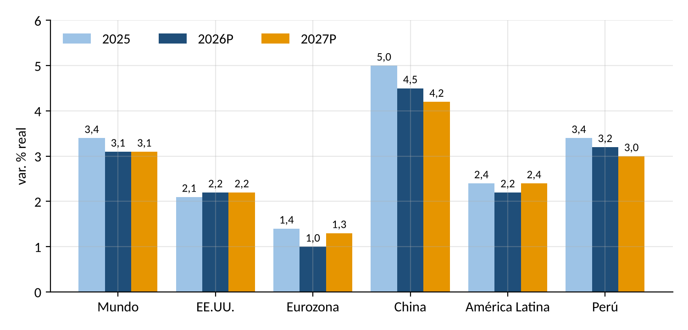
Fuente: BCRP, Reporte de Inflación setiembre 2026, con base en FMI y Consensus Forecast.
El gráfico 1 pone de manifiesto el hecho de que el Perú crece por encima del mundo en 0,1 pp y, por encima de América Latina, en 1,0 pp. Para el BCRP, ese diferencial proviene del ingreso minero; para UCSUR, se trata del empleo formal que sostiene la matrícula universitaria privada de clase media.
Cadena 1. Crecimiento Mundial (Y*) → PBI Peruano (Y) → Ingresos de UCSUR
↑Y*  Mundo 3,1%; China 4,5% | → | ↑Px  Cobre +36% | → | ↑TI  +18,1% (2026) | → | ↑Y  Perú 3,2% | → | ↑Empleo  +242 mil formales | → | ↑Ventas UCSUR  S/594,8 MM (2025)
Fuente: BCRP, RI setiembre 2026; BCRPData; UCSUR, EEFF auditados 2023-2025.
Si la economía mundial crece → aumentan los precios de los metales y los términos de intercambio → crece el PBI peruano y el empleo formal → las familias de Lima Sur matriculan y pagan pensiones → aumentan los ingresos de UCSUR.
Cadena 2. Crecimiento Mundial (Y*) → Inflación (P) y Tasa de Interés (i): Ajuste hasta Y = Yn
↑Y*  Aceleración mundial; WTI US$98,9 | → | Y > Yn  DA +6,2% (2026P) | → | ↑P  π 5,25% (oct-26) | → | ↓M/P  Saldos reales a la baja | → | ↑i  4,25% → 4,50% (12-nov) | → | ↓Y  3,0% (2027P), hasta Y = Yn
Fuente: BCRP, RI setiembre 2026; BCRPData; UCSUR, EEFF auditados 2023-2025.
Si la demanda empuja el producto por encima de su potencial → aumentan los precios → caen los saldos reales → sube la tasa de interés → el PBI se modera al 3,0% en 2027 hasta que Y = Yn; para UCSUR, el ajuste supone un crédito educativo más caro y una matrícula 2027 más lenta.
2. Precios internacionales de commodities: petróleo, energía y cobre
El petróleo WTI alcanzó los US$98,9 por barril en el promedio de octubre de 2026, con respecto al promedio de US$64,4 de febrero y de US$65,5 de 2025 (BCRPData, serie PN01660XM); el RI es de US$82 para 2026, por lo que octubre lo supera en 21%. En cobre, el promedio fue de US$6,59 por libra de octubre y de US$6,14 para enero-octubre (PN01652XM), 36% mayor al de 2025. El saldo es positivo para el Perú, dado que el peso de los metales es más fuerte en las exportaciones que el del petróleo en las importaciones. Para UCSUR el saldo es mixto: el cobre sostiene el ingreso nacional, pero la energía se traslada en semanas hasta incorporar tarifas eléctricas de sus laboratorios y campus, en los gastos generales por S/128,2 millones en 2025 (EEFF, nota 19), y en los pasajes de los estudiantes.
Gráfico 2. Petróleo WTI y Cobre LME, enero 2025 – octubre 2026 (promedio mensual)
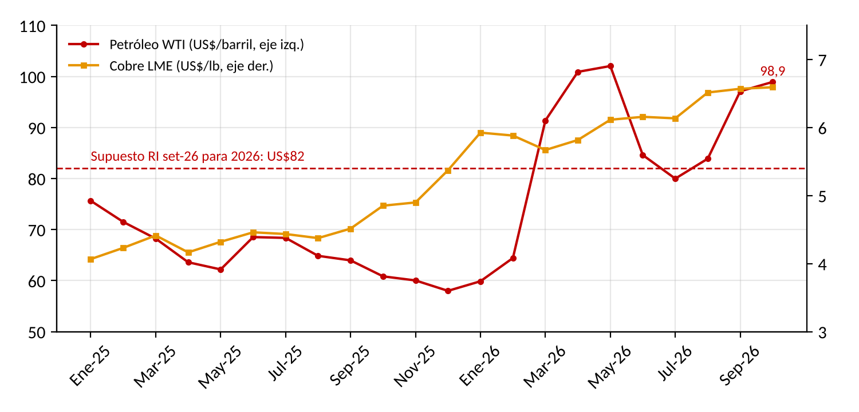
Fuente: BCRPData, series PN01660XM y PN01652XM (consulta del 11 de noviembre de 2026); BCRP, RI setiembre 2026.
Modelo 1. Mercado Internacional del Petróleo: Contracción de la Oferta, 2026
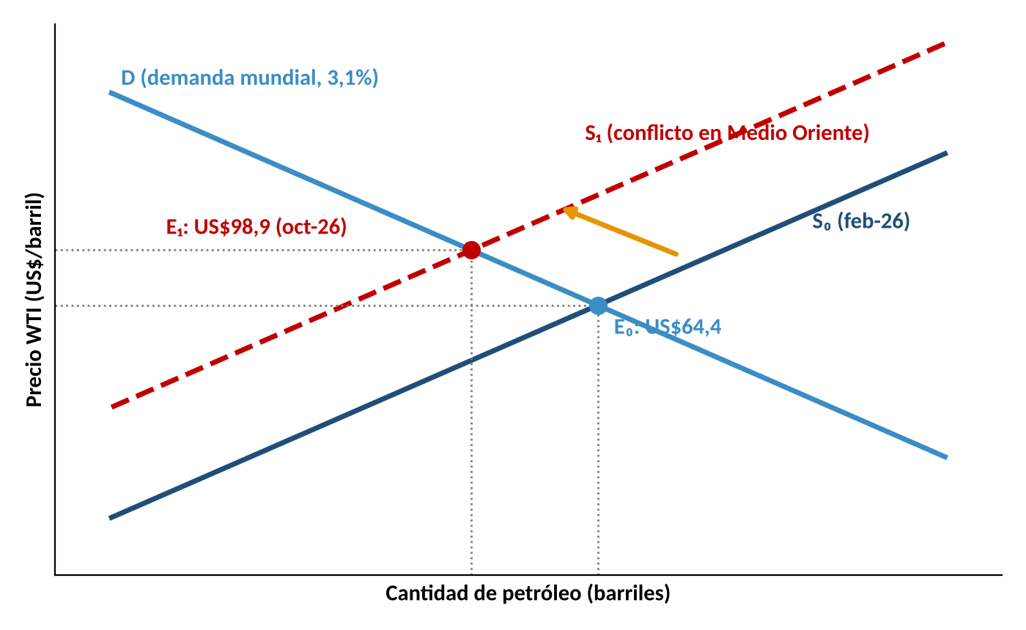
Fuente: BCRPData (WTI de febrero y octubre de 2026). Curvas ilustrativas con precios observados; diagrama conceptual.
El modelo 1 muestra que la oferta se contrajo de S₀ a S₁ y, dado que la demanda es muy poco sensible al precio, el equilibrio pasó de E₀ (US$64,4) a E₁ (US$98,9), +53,5%. Para el BCRP se trata de un choque de oferta que incrementa la inflación, sin incrementar el producto; para UCSUR es un choque de costes, no de demanda.
Cadena 3. Petróleo → Inflación (P) → Salario Real y Costos de UCSUR
↑WTI  US$64,4 → US$98,9 | → | ↑P energía  Tarifas y pasajes | → | ↑π  5,25% (oct-26) | → | ↓w/P  Ingreso real −4,0% | → | ↑Costos UCSUR  Generales S/128,2 MM | → | ↓Margen  36,9% en riesgo
Fuente: BCRP, RI setiembre 2026; BCRPData; UCSUR, EEFF auditados 2023-2025.
Si sube el petróleo → sube la inflación → cae el salario real de las familias y suben los costes operativos de UCSUR → se reducen al mismo tiempo su margen y la capacidad de pago de sus estudiantes.
3. Desempeño financiero de Universidad Científica del Sur S.A.C. 2024–2025
En el año 2025, UCSUR registró un volumen de S/594,8 millones en derechos de enseñanza (+41,5%; EEFF 2025, nota 17), la cifra más alta de su historia, en un año con inflación baja (1,5%) y un sol apreciado en relación al dólar. La planilla docente y administrativa subió 26,7% hasta los S/214,7 millones (nota 18) y los gastos generales 17,8% hasta los S/128,2 millones (nota 19); dado que el crecimiento de los costes fue menor que el de los ingresos, el margen operativo experimentó un aumento de 28,8% a 36,9% y la utilidad neta de S/76,5 millones a S/141,6 millones. El flujo de operación fue de S/230,6 millones, que se empleó para financiar un capex de S/82,5 millones (nota 9(a)) y un prepago de arrendamientos de S/77,3 millones (nota 8(c)). En relación al balance se deben hacer dos alertas: las cuentas por cobrar crecieron 139% hasta S/48,8 millones (nota 4) y las obligaciones financieras 31,6% hasta S/172,8 millones (nota 13).
Gráfico 3. Resultados de UCSUR, 2022–2025 (S/ millones y margen operativo)
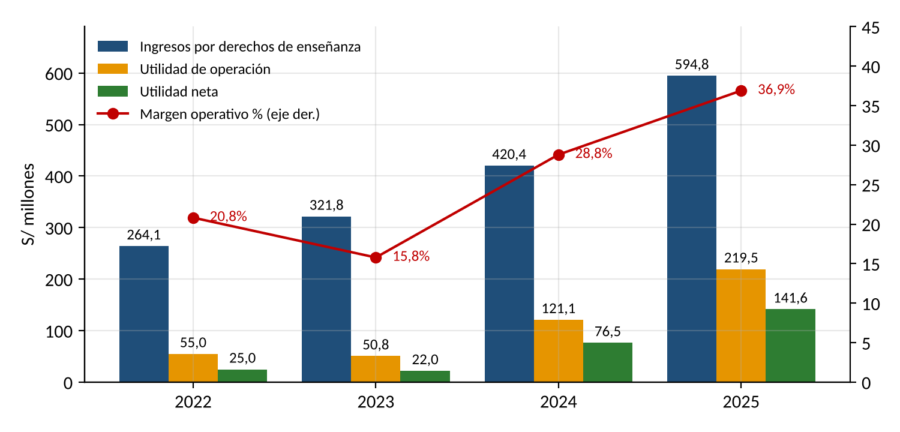
Fuente: UCSUR, Estados financieros auditados 2023, 2024 y 2025, estado de resultados integrales (notas 17 a 19). Cifras de 2024 según el comparativo del informe 2025.
El gráfico 3 muestra que el margen bajó en 2023 (15,8%), cuando el PBI se contrajo y la inflación promedió 6,3%, y creció hasta 36,9% con inflación del 1,5%. La lectura macro es directa: los costos de UCSUR son en gran parte fijos, así que la inflación y la matrícula mueven la utilidad más que proporcionalmente.
Cadena 4. Consumo de Servicios (C) e Inflación (P) → Margen de UCSUR
↑C servicios  Otros servicios +4,0% (2025) | → | ↓π  1,5% (2025) | → | ↑Ingresos  +41,5% | → | Costos fijos  Personal +26,7% | → | ↑Margen  28,8% → 36,9% | → | ↑Utilidad  S/141,6 MM (+85,1%)
Fuente: INEI; BCRPData; UCSUR, EEFF auditados 2025, notas 17 a 19.
Si hay crecimiento de consumo de servicios con baja inflación → crecen ingresos más que costos fijos → sube el margen operativo → la utilidad crece más que proporcionalmente; con inflación alta, el apalancamiento opera al revés.
4. Política monetaria global y tipo de cambio
La Reserva Federal subió su tasa 25 pb el 17 de setiembre de 2026, a 3,75%–4,00%, después de haberla recortado a 3,50%–3,75% en diciembre de 2025 (Federal Reserve, 2026). Con el alza del BCRP a 4,50% el 12 de noviembre, el diferencial frente al punto medio de la Fed es de 0,625 pp. El sol, sin embargo, se mantiene estable: S/3,442 en promedio en octubre y S/3,412 el 9 de noviembre, comparado a S/3,367 en diciembre de 2025 (BCRPData, PN01210PM y PD04638PD), porque el superávit comercial y las compras del BCRP compensan el bajo atractivo de las tasas en soles.
Paridad descubierta de tasas: i = i* + Δe esperada + ρ → 4,50% = 3,875% + (Δe + ρ) → Δe + ρ = 0,625 pp
Gráfico 4. Tasa de Referencia del BCRP y Tasa de la Fed, enero 2024 – octubre 2026 (%)
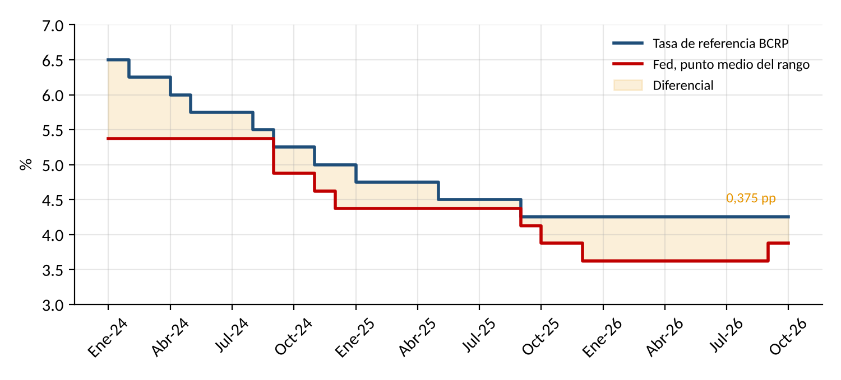
Fuente: BCRPData, serie PD04722MM; Federal Reserve (2026), cambios de la tasa de política (punto medio del rango).
En el gráfico 4 se observa cómo el diferencial se estrecha de más de 1 pp en 2024 a 0,375 pp en octubre de 2026, y a 0,625 pp tras el alza del BCRP del 12 de noviembre. Para el BCRP, un margen tan reducido implica que el sol depende del superávit de la balanza de pagos y de sus reservas, no de las tasas; para UCSUR, que cobra en soles, el riesgo radica en el costo de lo que importa.
Modelo 2. Mercado Cambiario: Oferta y Demanda de Dólares, diciembre 2025 – noviembre 2026
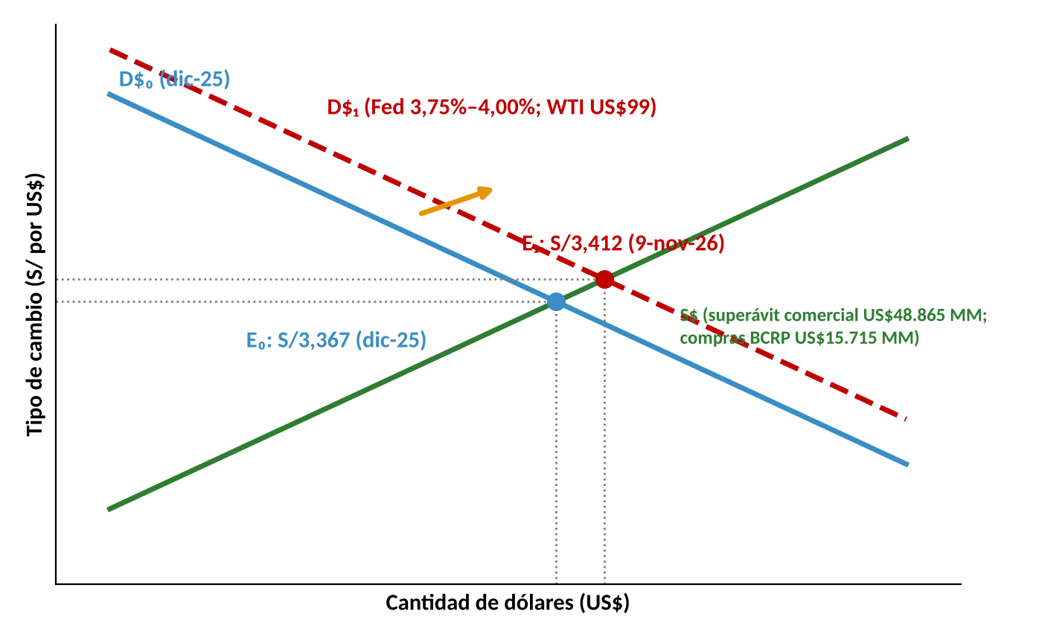
Fuente: BCRPData; BCRP, RI setiembre 2026. Diagrama conceptual con valores observados.
El modelo 2 muestra que la Fed y el petróleo hacen desplazar la demanda de dólares de D$₀ a D$₁ pero la extraordinaria abundancia de dólares limita el incremento, de forma que el equilibrio pasa de E₀ (S/3,367) a E₁ (S/3,412), es decir, +1,3%.
Cadena 5. Tasa de la Fed (i*) → Tipo de Cambio (E) → Costo Importado de UCSUR
↑i*  Fed 3,75%–4,00% | → | ↓(i − i*)  0,625 pp (nov-26) | → | ↑Salida de capital  No residentes 45% | → | ↑E  S/3,367 → S/3,412 | → | ↑Costo importado  Equipos y licencias | → | ↑Capex UCSUR  S/82,5 MM (2025)
Fuente: BCRP, RI setiembre 2026; BCRPData; UCSUR, EEFF auditados 2023-2025.
Si sube la tasa de la Fed → se reduce el diferencial de tasas → salen capitales → sube el tipo de cambio → aumenta el costo en soles del equipamiento → sube el capex de UCSUR.
5. Economía de Estados Unidos, inflación importada y costo del equipamiento académico
UCSUR ofrece carreras de ciencias de la salud, ciencias ambientales y veterinaria que requieren laboratorios, simuladores clínicos, equipos de diagnóstico y licencias de software facturados en dólares. La inflación PCE de Estados Unidos esperada para 2026 es 3,7% (Fed, citada en BCRP, RI setiembre 2026) y el sol pasó de S/3,367 en diciembre de 2025 a S/3,412. Con compras de activos fijos de S/82,5 millones en 2025 (+78,7%; EEFF 2025, nota 9(a)), la universidad es sensible a ambas variables.
Costo en soles = P* × (1 + π*) × E → US$1 MM: 1,037 × 3,412 = S/3,538 MM frente a S/3,367 MM en dic-25 (+5,1%)
Gráfico 5. Costo en Soles de un Equipo Académico de US$1 MM: Efectos de Precio y Tipo de Cambio
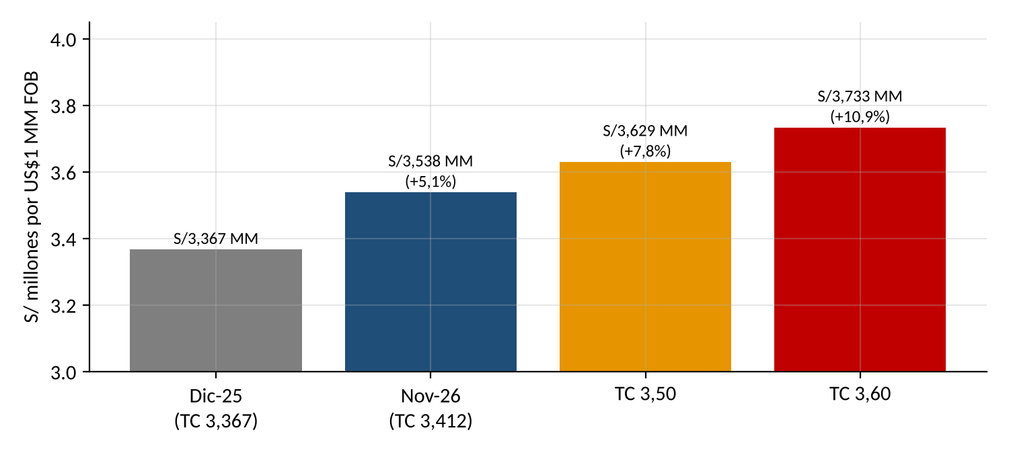
Fuente: Cálculo con tipo de cambio de BCRPData (diciembre de 2025 y 9 de noviembre de 2026) e inflación PCE 2026 de 3,7% (Fed, citada en BCRP, RI setiembre 2026).
El gráfico 5 indica que, con un dólar estable, la totalidad del encarecimiento corresponde a la inflación en EE.UU.; cada 10 céntimos de aumento del tipo de cambio agrega 3 pp. Con S/3,60, el coste del mismo equipo crece un 10,9% respecto de diciembre de 2025.
Cadena 6. Inflación de EE.UU. (π*) → Tipo de Cambio (E) → Capex de UCSUR
↑π*  PCE 3,7% (2026P) | → | ↑i*  Fed 3,75%–4,00% | → | ↑E  S/3,412 (9-nov) | → | ↑P* × E  Equipo +5,1% en S/ | → | ↑Capex  S/82,5 MM (2025) | → | ↓Flujo libre UCSUR  Tras capex y deuda
Fuente: BCRP, RI setiembre 2026; BCRPData; UCSUR, EEFF auditados 2023-2025.
Si aumenta la inflación de EE.UU. → la Fed sostiene tasas altas → aumenta el tipo de cambio → se encarece el equipamiento en soles → se eleva el capex → se reduce el flujo libre de UCSUR.
El diagrama de Ishikawa reagrupa los seis factores internacionales: las espinas verdes empujan el ingreso de las familias y las rojas, los costos de UCSUR.
Diagrama 1. Ishikawa de Factores Internacionales que Afectan a UCSUR, 2026–2027
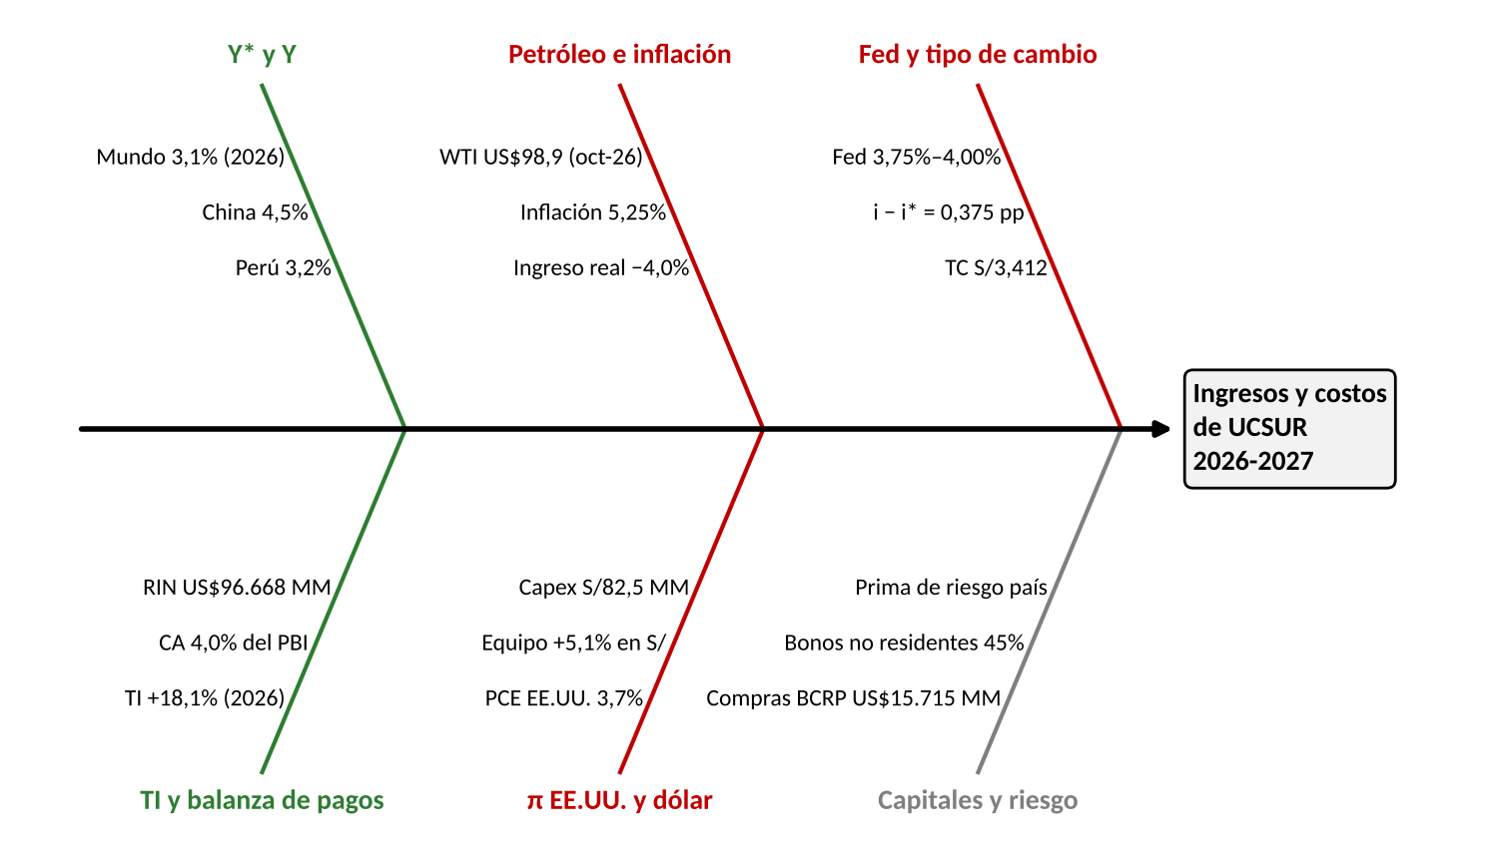
Fuente: BCRP, RI setiembre 2026; BCRPData; Federal Reserve (2026). Diagrama conceptual.
RAZONAMIENTO CRÍTICO: El contexto internacional para 2026 es favorable para UCSUR, por el incremento en el ingreso nacional, pero lo perjudica por los costos, y ambos efectos llegan con distinto rezago. En efecto, los términos de intercambio aumentan 18,1% y el superávit comercial es de US$48.865 millones, pero esta riqueza se concentra en minería y en el fisco y llega a las familias de Lima Sur con rezago, por la vía del trabajo formal (242 mil empleos). En cambio, el petróleo, entre US$64,4 y US$98,9 en ocho meses, se trasladó semanas después a pasajes y tarifas: la inflación de 5,25% de octubre lo confirma, con un ingreso real que baja 4,0%. La Fed le suma una tercera presión: con un diferencial que, aun tras el alza del BCRP, es de apenas 0,625 pp, el sol depende de las compras del BCRP y no de tasas. El incremento de 41,5% de los ingresos de UCSUR en 2025 no lo explica el contexto externo; por eso, la universidad no debe leer el buen momento de la minería como una garantía de demanda, sino como un viento de cola que puede volverse si el cobre cae o si la Fed sube.
RAZONAMIENTO ESTRATÉGICO: UCSUR debe aprovechar la estabilidad cambiaria que el superávit externo y las reservas de US$96.668 millones le ofrecen actualmente para blindar su estructura de costos antes de que el ciclo cambie. Con un capex del orden de S/80 millones por año y un diferencial de tasas de 0,625 pp, le conviene comprar forwards para la mitad de sus compras de equipamiento de 2027 mientras el tipo de cambio esté por debajo de S/3,45; incluso si el sol llegara a S/3,60, esa cobertura evitaría hasta S/2,2 millones de sobrecostos al año. En un escenario de petróleo a US$98,9, deberá negociar contratos de energía con precio fijo o con tope por 24 meses, porque la inflación de energía se traslada antes al costo que a su pensión. Debe programar las compras de equipos en tramos trimestrales y priorizar proveedores con precios en soles fijados, para así promediar el tipo de cambio en un año donde la Fed puede incrementar su tasa. Estas medidas no dependen de la matrícula: protegen el margen de 36,9% justo en el momento en que el entorno internacional deja de ser un viento de cola y se convierte en una fuente de costos adicionales.

Situación macroeconómica del Perú y perspectivas 2025–2027: Dependencia de Universidad Científica del Sur S.A.C. del entorno nacional
1. PBI sectorial con énfasis en servicios y educación privada, sectores clave de UCSUR
El PBI de Perú tuvo un aumento de 3,4% en el año 2025 y crecería un 3,2% en 2026 y un 3,0% en 2027, según el BCRP (RI septiembre 2026), y del 3,40% en 2026, del 3,44% en 2027 y del 3,96% en 2028 según el MEF (Marco Macroeconómico Multianual 2027-2030, cuadro C-01) que se toma como referente oficial para el 2028, aunque el Consejo Fiscal lo considere exigente. El MEF prevé la evolución del sector servicios en 3,47%, 3,28% y 3,64% (cuadro C-02). Para UCSUR el PBI relevante no es el del total, sino el de educación que el INEI no tiene como serie anual: lo guarda dentro de "Otros servicios", que agrupa educación pública y privada, salud y servicios inmobiliarios y personales. Este sector tuvo crecimientos de 3,4%, 2,3%, 3,6% y 4,0% entre el 2022 y el 2025, más que el total del PBI, y de 4,6% entre enero y julio de 2026; la educación privada creció 4,2% en el primer trimestre de 2026 (INEI); se elige este PBI porque mide la demanda del servicio que vende UCSUR: en el año 2023 el PBI tuvo una caída de 0,4%, y otros servicios crecieron 2,3%.
Tabla 1. PBI Total, Otros Servicios (Educación) y Consumo Privado, 2022–2026 (var. % real)
Indicador | 2022 | 2023 | 2024 | 2025 | 2026*
PBI total | 2,8 | −0,4 | 3,5 | 3,4 | 3,1
Otros servicios (incluye educación pública y privada) | 3,4 | 2,3 | 3,6 | 4,0 | 4,6
Consumo privado | 3,6 | 0,1 | 2,8 | 3,6 | 3,6
Ingresos reales de UCSUR | — | 14,7 | 27,7 | 39,4 | —
Elasticidad ingresos UCSUR / otros servicios | — | 6,4 | 7,7 | 9,9 | —
Fuente: INEI, Informe Técnico PBI Trimestral IV-2022 (cuadro de otros servicios), Compendio Estadístico 2025 (cuadro 1.3.1), PBI Trimestral I-2026 (cuadro 21) y Producción Nacional julio 2026; BCRPData (PBI y consumo por tipo de gasto); UCSUR, EEFF auditados. * 2026: PBI enero-agosto, otros servicios enero-julio y consumo privado proyectado por el BCRP.
PBI = C + I + G + (X − M) → 3,20% = 2,36 (C) + 2,87 (Ipriv) + 0,06 (Ipub) + 0,70 (inventarios) + 0,45 (G) + 0,03 (X) − 3,27 (M)
Para el BCRP, la identidad, calculada con las ponderaciones reales de 2025 (BCRPData, PN02528AQ a PN02537AQ), coincide con su proyección y evidencia un incremento de la demanda interna: el consumo y la inversión suman 5,23 pp. Para UCSUR, el consumo privado (65,6% del PBI) es su mercado: crecerá entonces 3,56% en 2026, 3,43% en 2027 y 3,64% en 2028 según el MEF (cuadro C-03), y los servicios en donde está la educación, 4,3% en 2026 y 3,7% en 2027 según el BCRP.
Tabla 2. Proyecciones Macroeconómicas del Perú: BCRP frente al MEF, 2026–2028
Variable | BCRP 2026P | BCRP 2027P | MEF 2026P | MEF 2027P | MEF 2028P
PBI (var. %) | 3,2 | 3,0 | 3,40 | 3,44 | 3,96
Consumo privado (var. %) | 3,6 | 3,0 | 3,56 | 3,43 | 3,64
Consumo público (var. %) | 3,2 | 2,3 | 2,94 | 0,00 | 0,00
Inversión privada (var. %) | 14,0 | 8,5 | 10,54 | 6,51 | 7,00
Inversión pública (var. %) | 1,0 | 3,5 | 0,04 | 3,70 | 4,00
Exportaciones / importaciones (var. %) | 0,1 / 10,8 | 2,5 / 6,1 | 1,03 / 9,84 | 3,62 / 4,39 | 4,44 / 4,64
Servicios (var. %) | 4,3 | 3,7 | 3,47 | 3,28 | 3,64
Inflación fin de periodo (%) | 4,2 | 2,0 | 3,85 | 2,53 | 2,50
Tipo de cambio promedio (S/ por US$) | n. d. | n. d. | 3,39 | 3,35 | 3,37
Términos de intercambio (var. %) | 18,1 | 0,8 | 16,66 | 0,08 | −0,02
Cobre (¢US$/lb) / petróleo (US$/bl) | 615 / 82 | 638 / 74 | 590 / 80 | 570 / 75 | 560 / 70
Resultado económico del SPNF (% del PBI) | −1,5 | −1,5 | −1,76 | −1,42 | −1,02
Deuda pública (% del PBI) | n. d. | 28,2 | 29,29 | 29,28 | 28,93
Fuente: BCRP, RI setiembre 2026; MEF, Marco Macroeconómico Multianual 2027-2030, cuadros C-01, C-02 y C-03. n. d.: no disponible en el RI.
Gráfico 6. PBI Total, Otros Servicios y Consumo Privado, 2022–2026 (var. % real)
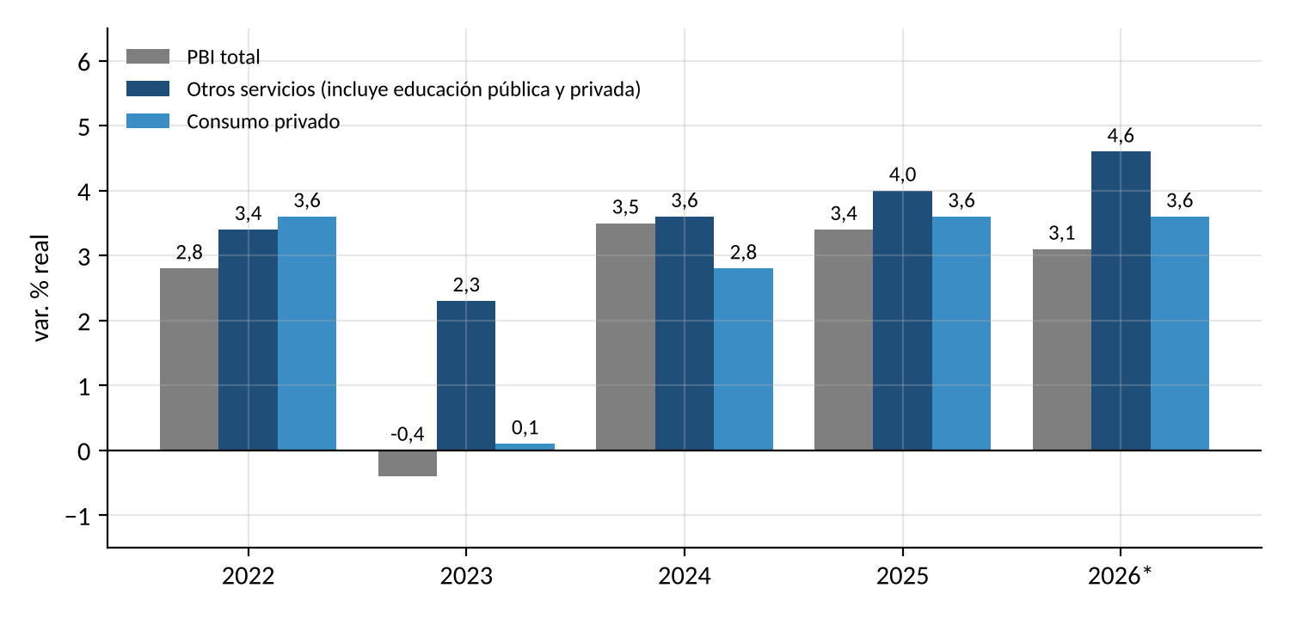
Fuente: INEI y BCRPData, según la tabla 1.
El gráfico 6 muestra que el sector que incluye la educación crece de manera más estable que el PBI: no cayó en 2023 y se acelera en 2026. Para UCSUR eso implica una demanda menos cíclica que la de la economía, pero sensible al ingreso de las familias.
Modelo 3. Oferta Agregada y Demanda Agregada: Perú 2025–2026
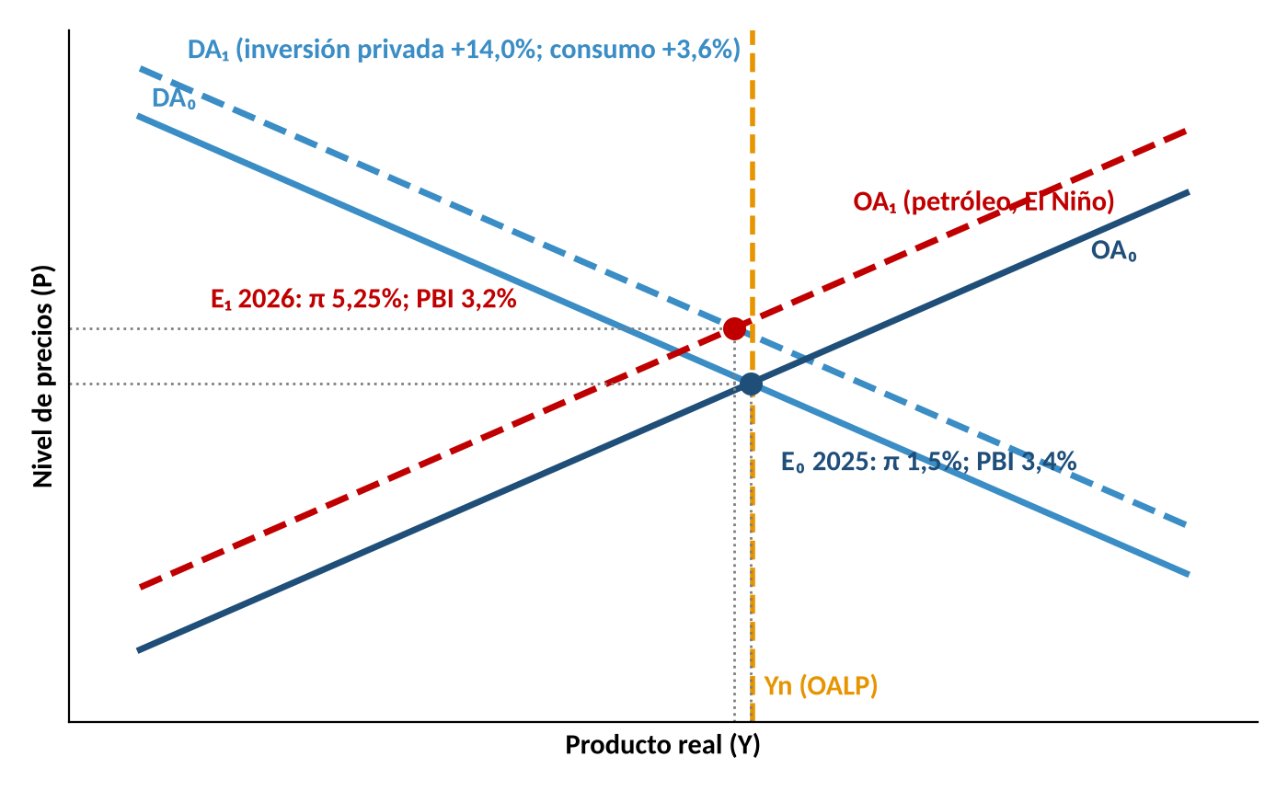
Fuente: BCRP, RI setiembre 2026; BCRPData. Diagrama conceptual con cifras observadas y proyectadas.
El modelo 3 muestra que la demanda agregada se ha desplazado a la derecha por la inversión y el consumo, y la oferta a la izquierda por el petróleo y El Niño: el equilibrio pasa de E₀ (π 1,5%; PBI 3,4%) a E₁ (π 5,25%; PBI 3,2%). Para UCSUR la OA₁ eleva los precios sin elevar el ingreso de sus familias.
Cadena 7. PBI de Servicios (Y servicios) y Consumo (C) → Ventas de UCSUR
↑C  +3,6% (2026P) | → | ↑Y servicios  +4,3% (2026P) | → | ↑Educación privada  +4,2% (I-26) | → | ↑Ventas UCSUR  ε = 7,7–9,9 | → | ↓C en 2027  +3,0% | → | ↓Crecimiento  Menor espacio de precios
Fuente: BCRP, RI setiembre 2026; BCRPData; UCSUR, EEFF auditados 2023-2025.
Si el consumo y el PBI de servicios aumentan → sube la demanda de educación privada → suben las ventas de UCSUR; si el consumo se desacelera a 3,0% en 2027 → se reduce el margen para subir pensiones.
2. Inflación y poder adquisitivo del consumidor
La inflación de Lima llegó a 5,25% en octubre de 2026, con 0,57% mensual y 4,88% acumulado en el año (INEI, vía BCRPData, PN01273PM). El origen está en la oferta: combustibles, tarifas eléctricas, pasajes y El Niño; la inflación sin alimentos, energía y transporte era 1,8% en setiembre (RI setiembre 2026). El RI pronosticó 4,2% para diciembre; para cumplirlo, noviembre y diciembre deberían sumar −0,65%, lo cual no es viable, de modo que 2026 cerraría por encima de 5%. Las expectativas a 12 meses están en 3,1% en octubre (PD12912AM); el MEF pronostica 3,85% al cierre de 2026, 2,53% en 2027 y 2,50% en 2028 (MMM 2027-2030, cuadro C-01).
Cierre 2026: π nov-dic = (1 + 4,2%) / (1 + 4,88%) − 1 = −0,65%
Gráfico 7. Inflación en Lima Metropolitana y Expectativas, enero 2025 – octubre 2026 (%)
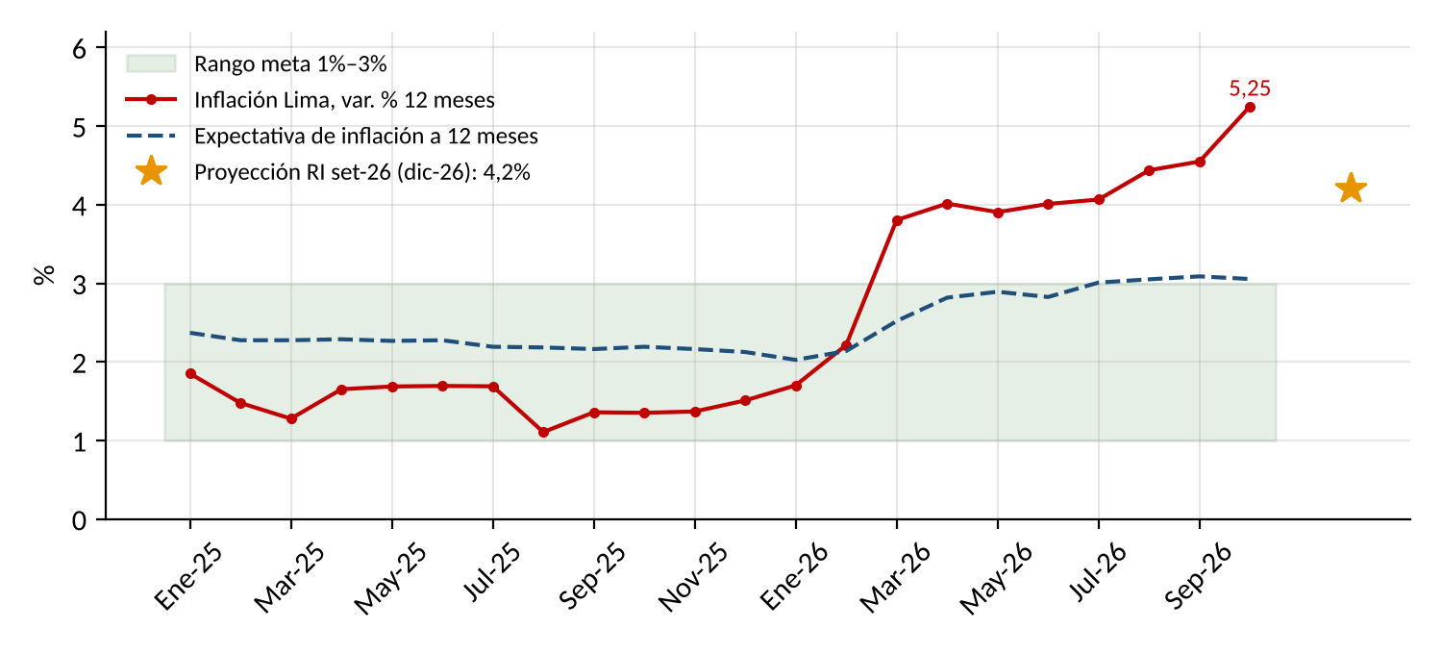
Fuente: BCRPData, series PN01273PM y PD12912AM; BCRP, RI setiembre 2026.
El gráfico 7 ilustra una inflación que salió del rango meta en marzo y no volvió, mientras las expectativas suben de 2,8% a 3,1%. El BCRP respondió con un alza de 25 pb el 12 de noviembre; para UCSUR, una inflación de servicios proyectada en 5,3% en 2026 hace que la pensión pese más en el presupuesto familiar.
Cadena 8. Inflación (P) → Salario Real (w/P) → Poder Adquisitivo de las Familias
↑P  π 5,25% (oct-26) | → | w nominal  +0,35% | → | ↓w/P  −4,0% real | → | ↓Poder de compra  Familias de Lima Sur | → | ↑Peso de la pensión  Servicios +5,3% | → | ↑Riesgo de deserción  Matrícula UCSUR
Fuente: BCRP, RI setiembre 2026; BCRPData; UCSUR, EEFF auditados 2023-2025.
Si sube la inflación más que los salarios → cae el salario real → baja el poder de compra de las familias → la pensión pesa más → aumenta el riesgo de deserción en UCSUR.
3. Tipo de cambio y su efecto sobre el costo importado
La cotización del sol fue de S/3,412 por dólar, el 9 de noviembre de 2026, apenas 1,3% por encima del promedio de diciembre de 2025, después de que el sol se apreciara 10,2% en 2025 (BCRPData); el BCRP compró US$15.715 millones en 2026 para moderar la apreciación, y el MEF proyecta un tipo de cambio promedio de S/3,39 en 2026, S/3,35 en 2027 y S/3,37 en 2028 (MMM 2027-2030, cuadro C-01). Para la economía, un sol estable limita el traslado cambiario a precios; para UCSUR, que importa equipamiento académico y paga licencias en dólares, significa un coste de inversión predecible en un intervalo de S/3,40–3,50 aunque su pérdida por diferencia de cambio aumentó a S/1,7 millones en 2025 (EEFF 2025, nota 25.1(ii)).
Gráfico 8. Tipo de Cambio Sol/Dólar, enero 2025 – noviembre 2026
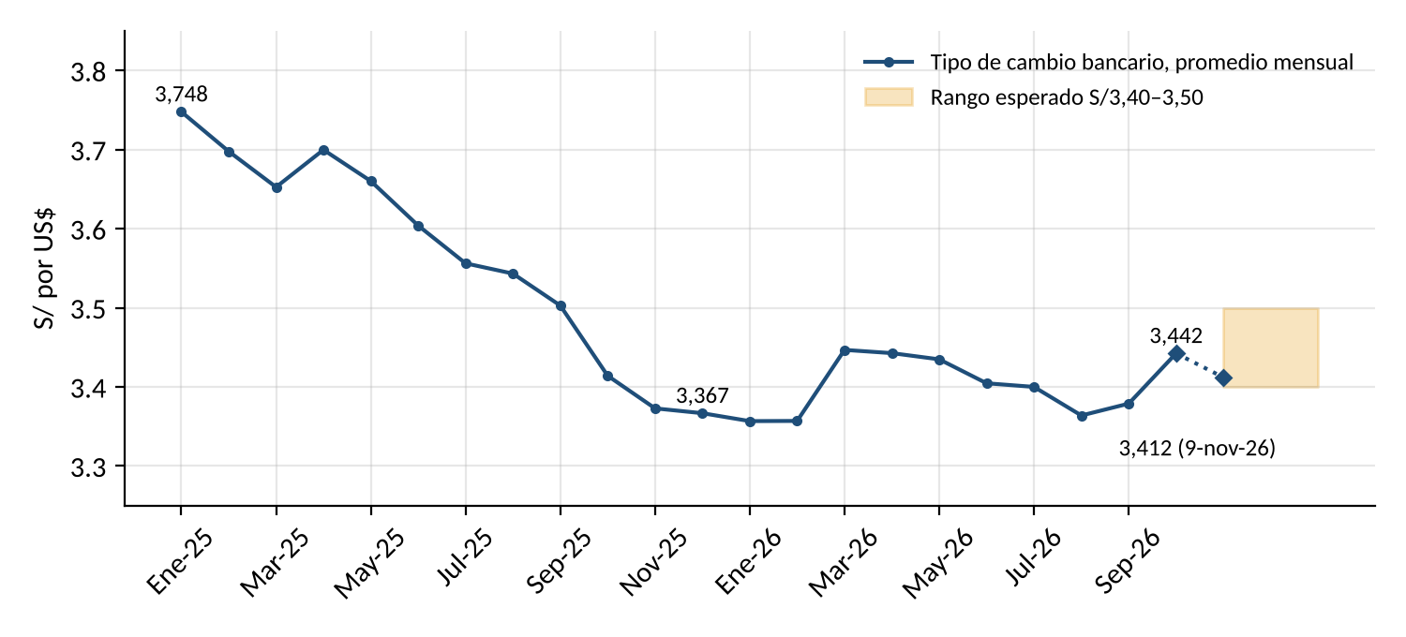
Fuente: BCRPData, series PN01210PM (promedio mensual bancario) y PD04638PD (interbancario venta, 9 de noviembre de 2026).
El gráfico 8 muestra que el dólar oscila en una banda estrecha entre S/3,36 y S/3,45. Para el BCRP, la estabilidad permite anclar las expectativas y, para UCSUR, se traduce en poder formular el presupuesto de capex en dólares con un margen de error acotado.
Cadena 9. Tipo de Cambio (E) → Precios Importados (P*×E) → Costos de UCSUR
↑i*  Fed 3,75%–4,00% | → | ↑E  S/3,367 → S/3,412 | → | ↑P* × E  +5,1% por equipo | → | ↑Capex  S/82,5 MM (2025) | → | ↑Pérdida cambiaria  −S/1,7 MM (2025) | → | ↓Utilidad UCSUR  S/141,6 MM (2025)
Fuente: BCRP, RI setiembre 2026; BCRPData; UCSUR, EEFF auditados 2023-2025.
Si sube el tipo de cambio → sube el precio en soles de lo importado → sube el capex y potencialmente la pérdida cambiaria → se reduce la utilidad de UCSUR.
4. Empleo, salarios y consumo masivo
La tasa de desempleo de Lima Metropolitana bajó de 5,7% a 4,4% entre los trimestres móviles terminados en setiembre de 2025 y de 2026, y la de los jóvenes de 14 a 24 años de 13,9% a 11,3% (INEI, vía BCRPData, PN38063GM y PN38066GM). El ingreso promedio mensual, en cambio, fue S/2.302, apenas 0,35% más que un año antes (PN38070GM) lo que equivale a una caída real de 4,0% con la inflación de setiembre (4,5%). El consumo privado crecería 3,6% en 2026 y 3,0% en 2027 (RI setiembre 2026).
Gráfico 9. Desempleo e Ingreso Promedio en Lima Metropolitana, enero 2025 – setiembre 2026
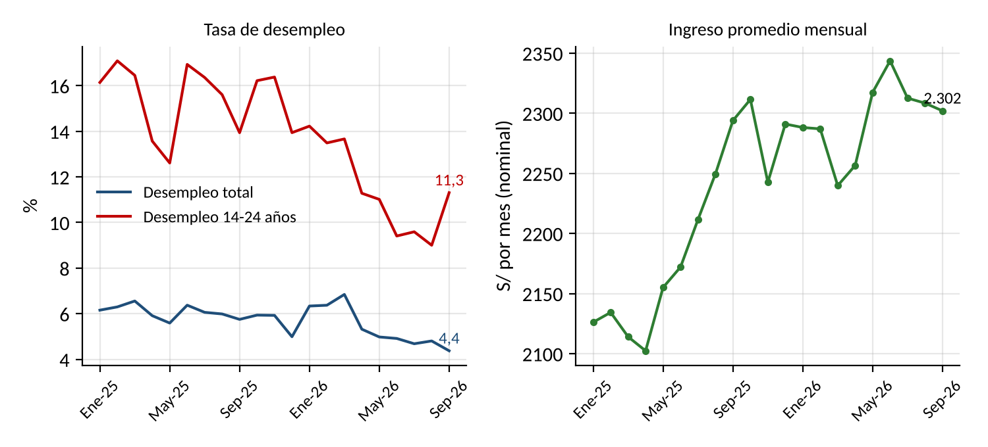
Fuente: BCRPData, series PN38063GM, PN38066GM y PN38070GM (promedio móvil de tres meses), con datos del INEI.
El gráfico 9 muestra la divergencia de 2026: más empleo, pero menos capacidad de compra. Para la familia de clase media de Lima Sur, una pensión con un crecimiento del 5% significa más peso respecto al año anterior, aunque haya un mayor número de miembros con empleo.
Cadena 10. Empleo (N) → Ingreso de los Hogares (w × N) → Consumo (C) → Matrícula
↓u  Lima 4,4%; jóvenes 11,3% | → | ↑N  +242 mil formales | → | w nominal  S/2.302 (+0,35%) | → | ↓w/P  −4,0% real | → | C moderado  +3,6% → +3,0% | → | Matrícula  Más alumnos, menos pago
Fuente: BCRP, RI setiembre 2026; BCRPData; UCSUR, EEFF auditados 2023-2025.
Si el desempleo disminuye → aumenta el número de hogares con renta; pero si la inflación es mayor que el crecimiento del salario → el consumo se ajusta a la baja → más familias llegan a acceder a la universidad, pero con menos capacidad de pago.
5. Términos de intercambio peruanos y contexto del sector de educación superior privada
Los términos de intercambio crecerían 18,1% en 2026 y en 2027 alcanzarían el nivel más alto desde que hay registro (RI setiembre 2026). Las exportaciones totalizarían US$119.876 millones y las importaciones lo harían a US$71.011 millones, lo que dejaría un saldo de comercio de US$48.865 millones (12,1% del PBI) y un superávit en cuenta corriente que alcanzaría el 4,0% del PBI. Para la educación superior privada, el ingreso nacional se traduce en la creación de empleo remunerado y en demanda de servicios, en un mercado reordenado por el licenciamiento de la SUNEDU. En este contexto, UCSUR tiene su licencia institucional desde el 2018 (Res. 039-2018-SUNEDU/CD) y la amplió a los tres locales adicionales de Lima en el 2021 (Res. 052-2021-SUNEDU/CD), lo que explica parte de su ganancia de participación.
Balanza de pagos: BP = CA + KA + ER → CA = +4,0% del PBI → KA + ER = −4,0% del PBI → ↑RIN (US$96.668 MM)
Para el BCRP, el superávit corriente se compensa con salida de capitales y acumulación de reservas, que al 9 de noviembre llegan a US$96.668 millones (BCRPData). Para UCSUR, esas reservas son un seguro frente a la posibilidad de un salto cambiario que encarezca su equipamiento.
Gráfico 10. Balanza Comercial del Perú, 2025–2027 (US$ miles de millones)
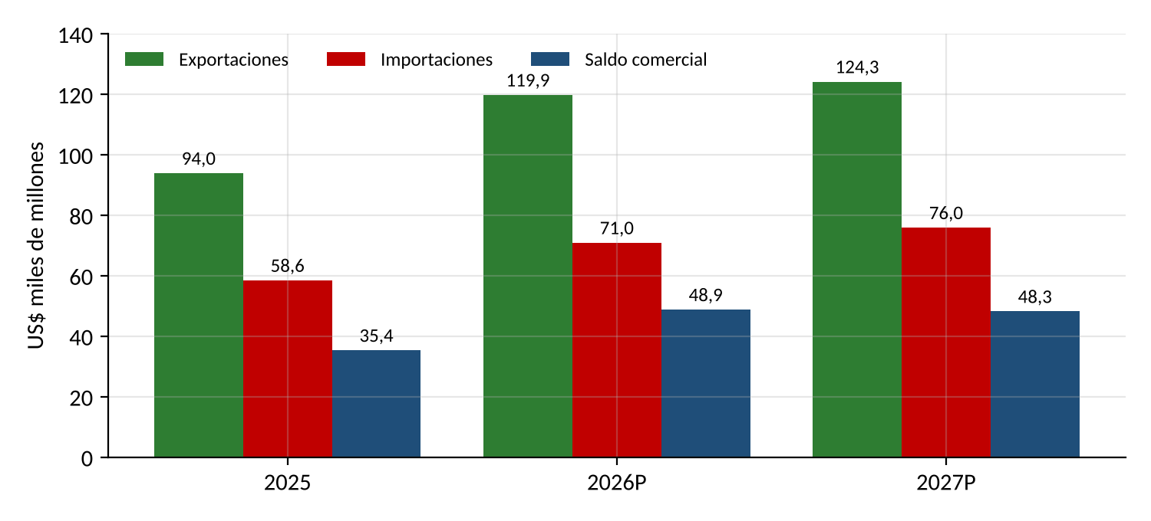
Fuente: BCRP, Reporte de Inflación setiembre 2026, cuadro de balanza comercial.
El gráfico 10 indica que el saldo comercial pasa de US$35.433 millones en 2025 a US$48.865 millones en 2026. Para el país se trata de ingreso disponible y estabilidad cambiaria; para UCSUR, más empleo urbano en sus familias y un costo importado acotado.
Cadena 11. Términos de Intercambio (TI) → Balanza de Pagos (BP) → Tipo de Cambio (E) → UCSUR
↑TI  +18,1% (2026) | → | ↑CA  +4,0% del PBI | → | ↑Oferta de US$  Saldo US$48.865 MM | → | ↑RIN  US$96.668 MM | → | E estable  S/3,40–3,50 | → | ↓Riesgo cambiario  Capex de UCSUR
Fuente: BCRP, RI setiembre 2026; BCRPData; UCSUR, EEFF auditados 2023-2025.
Si los términos de intercambio mejoran → aumenta el superávit de la cuenta corriente → llegan más dólares y se acumulan reservas por parte del BCRP → el tipo de cambio no varía → disminuye el riesgo cambiario del capex de UCSUR.
6. Crédito educativo y financiamiento de las familias
En setiembre de 2026, la liquidez en soles de las sociedades de depósito se incrementó en 16,7% interanual (BCRPData, PN00189MM) y el crédito de consumo, lo hizo al 13,2%, contra el 7,3% del año anterior (PN00537MM). Con ese crédito muchas familias financian sus estudios: préstamos de consumo, tarjetas, créditos educativos en bancos y cajas, becas y créditos públicos del Pronabec cuyo presupuesto depende de un consumo público que se comienza a desacelerar (de 3,2% en 2026 a 2,3% en 2027 según el BCRP y de 2,94% en 2026 a 0% en 2027 y 2028 según el MEF, cuadro C-03). El MEF señala que el presupuesto de educación pasó de S/23 mil millones en 2015 a S/48 mil millones en 2025 y que el programa de acceso de alto rendimiento a la educación superior creció un 79,2% en el periodo (MMM 2027-2030, p. 152). La teoría cuantitativa permite leer el exceso de liquidez:
M × V = P × Y → 16,7% + %ΔV = 4,5% + 3,2% → %ΔV = −9,0%
Para el BCRP, una reducción de la velocidad de 9,0% también implica que existen saldos que son susceptibles de transformarse en demanda y también en precio si las expectativas suben. Para UCSUR, esa liquidez es hoy la fuente de pago de pensiones y, con el alza de tasa del BCRP del 12 de noviembre, el crédito educativo empieza a encarecerse.
Gráfico 11. Liquidez en Soles e Inflación, enero 2025 – octubre 2026 (var. % 12 meses)
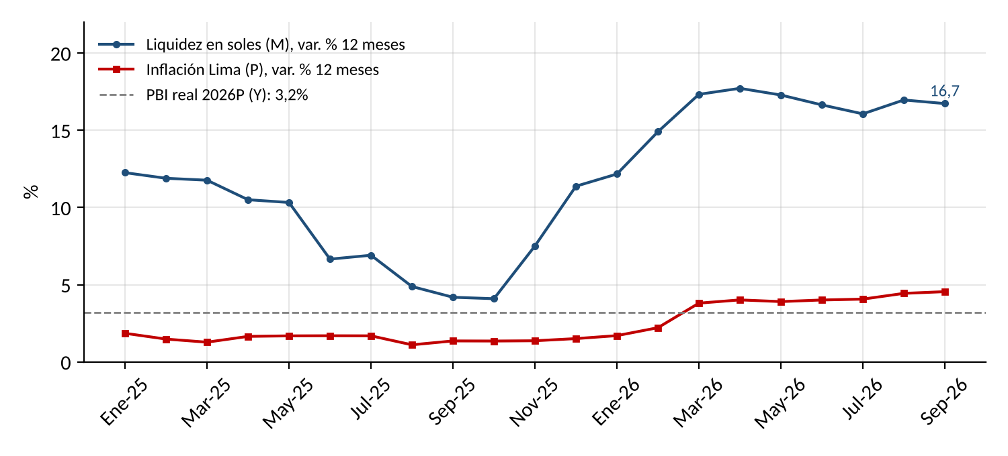
Fuente: BCRPData, series PN00189MM y PN01273PM; BCRP, RI setiembre 2026.
Modelo 4. IS-MP: Crédito, Tasa Real y Producto, 2026
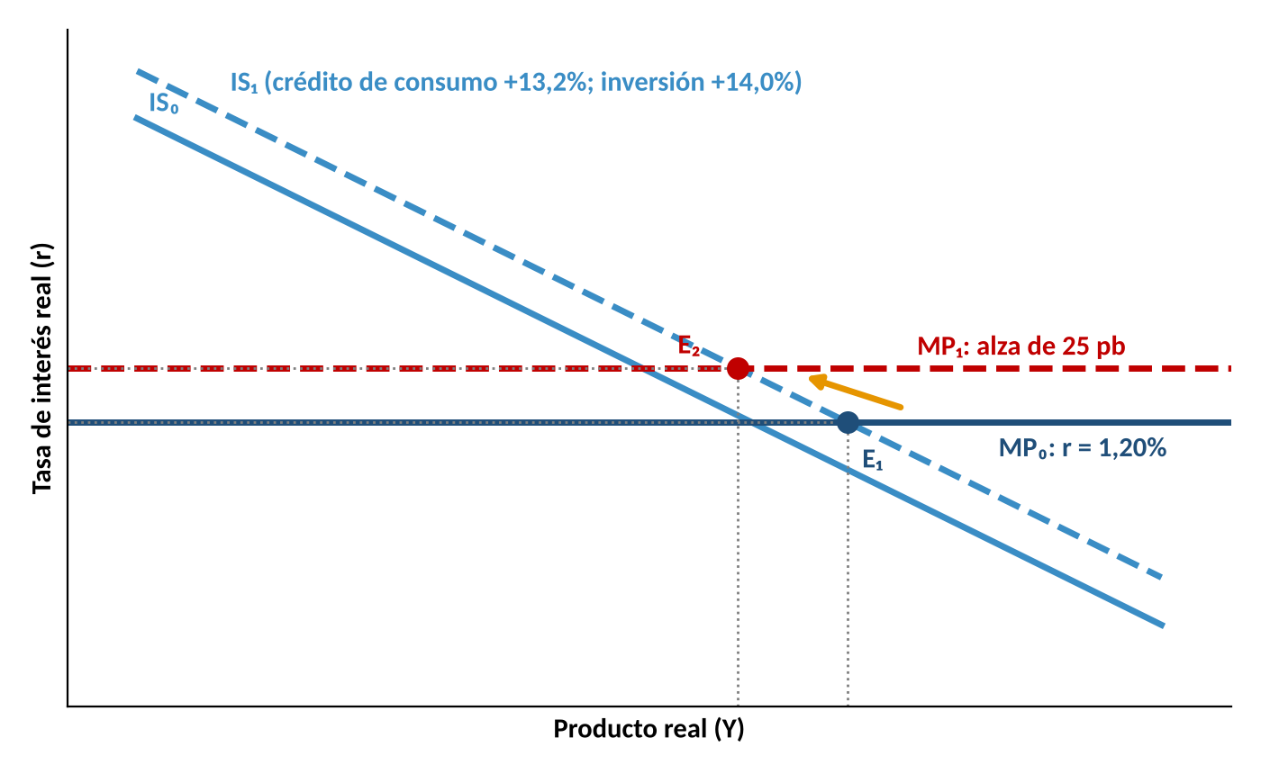
Fuente: BCRPData (tasa de referencia y expectativas, octubre de 2026); BCRP, RI setiembre 2026. Diagrama conceptual.
El modelo 4 representa la IS desplazada a la derecha (IS₁) por el crédito de consumo y la inversión, con una regla monetaria que fijaba la tasa real en 1,20% (E₁). Con el alza de 25 pb del 12 de noviembre, la MP se desplazó a MP₁ (tasa real ex ante de 1,40%) y el producto se modera en E₂: menos crédito para pensiones y más morosidad para UCSUR.
Cadena 12. Dinero (M) → Crédito de Consumo → Financiamiento Educativo
↑M  Liquidez +16,7% | → | ↓V  −9,0% | → | ↑Crédito de consumo  +13,2% (set-26) | → | ↑Financiamiento  Bancos, cajas, Pronabec | → | ↑P  π 5,25% | → | ↑i  4,50% (12-nov-26)
Fuente: BCRP, RI setiembre 2026; BCRPData; UCSUR, EEFF auditados 2023-2025.
Si la liquidez se incrementa más que la economía → el crédito de consumo se amplía → más familias financian estudios; pero el exceso de dinero empuja los precios → el BCRP sube la tasa (4,50% desde el 12 de noviembre) → el crédito educativo se encarece.
7. Crédito, ciclo de efectivo y capital de trabajo
El BCRP mantuvo su tasa de referencia en 4,25% desde setiembre de 2025 y el 12 de noviembre de 2026 la subió a 4,50%, rompiendo 14 meses de pausa, por los choques de oferta, el alza de las expectativas y el dinamismo de la demanda; precisó que la medida no implica necesariamente el inicio de un ciclo de alzas sucesivas, y su próxima decisión será el 10 de diciembre (BCRP, 2026c). Las expectativas de inflación a 12 meses están en 3,1% (octubre) y la inflación observada es de 5,25%; la tasa real es positiva ex ante y negativa ex post:
Fisher: i = r + πᵉ → r ex ante = 4,50% − 3,1% = 1,40%; r ex post = 4,50% − 5,25% = −0,75%
Para el BCRP, una tasa real negativa ex post con inflación sobre la meta justificó el alza de 25 pb; el crédito total al sector privado crece 10,3%. Para UCSUR, el ciclo de efectivo también se ha alargado: los días de cobro pasan de 18 a 30 días, entre 2024 y 2025 (cuentas por cobrar / ingresos × 365; EEFF 2025, nota 4) y los días de pago a proveedores, de 84 a 114 (cuentas por pagar comerciales / gastos totales × 365; nota 10). La universidad se financia más a partir de sus proveedores, pero también financia más a sus alumnos.
Gráfico 12. Crédito de Consumo y Cobranza de UCSUR
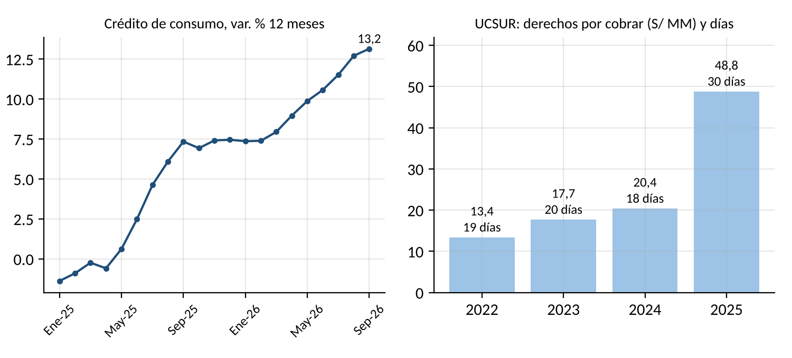
Fuente: BCRPData, serie PN00537MM; UCSUR, EEFF auditados 2023-2025, nota 4.
El gráfico 12 representa dos ciclos paralelos: el crédito de consumo acelera desde mediados de 2025 y las cuentas por cobrar de UCSUR crecen a saltos en 2025. Con el alza de la tasa del BCRP, ambos ciclos tenderán a frenarse a la vez.
Cadena 13. Inflación (P) → Tasa de Interés (i) → Ciclo de Efectivo de UCSUR
↑P  π 5,25% | → | ↓r  Ex post −0,75% | → | ↑i BCRP  4,25% → 4,50% (12-nov-26) | → | ↑Tasas de crédito  Consumo y empresas | → | ↑Días de cobro  18 → 30 días | → | ↑Capital de trabajo  CxC S/48,8 MM
Fuente: BCRP, RI setiembre 2026; BCRPData; UCSUR, EEFF auditados 2023-2025.
Si la inflación sube por arriba de la meta → La tasa real cae → El BCRP sube la tasa → El crédito se encarece → Las familias empiezan a pagar más tarde → Crece el capital de trabajo que UCSUR inmoviliza en cuentas por cobrar.

El diagrama de Ishikawa sobre los factores domésticos agrupa los seis factores de la economía del Perú que condicionan la matrícula, la cobranza y el margen de UCSUR.
Diagrama 2. Ishikawa de Factores Domésticos que Afectan a UCSUR, 2026–2027
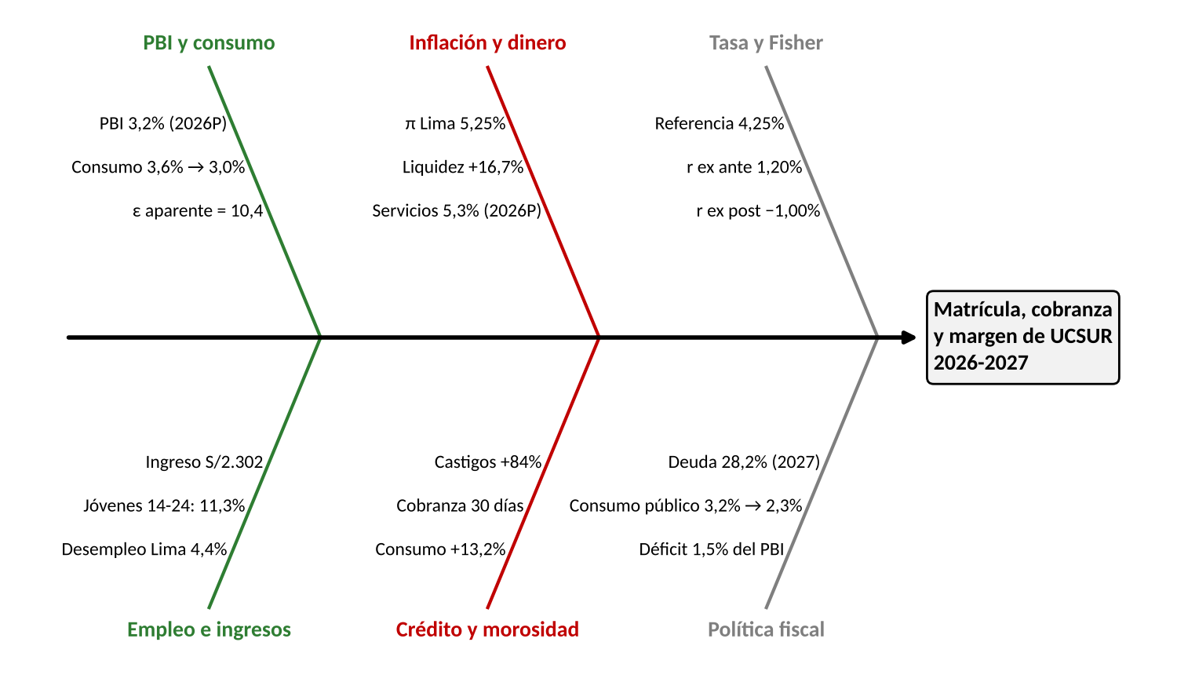
Fuente: BCRP, RI setiembre 2026; BCRPData; UCSUR, EEFF auditados 2025. Diagrama conceptual.
RAZONAMIENTO CRÍTICO: La economía peruana de 2026 ofrece más empleo, más liquidez y más crédito, pero menos ingreso real. El desempleo en Lima se redujo a 4,4%, la liquidez en soles aumenta 16,7%, el crédito de consumo 13,2%, el ingreso promedio real desciende 4,0% y la inflación asciende a 5,25%. La teoría cuantitativa de la moneda lo explica: si la velocidad desciende 9,0%, hay saldos acumulados que hoy representan pago de pensiones, pero que mañana pueden darse como inflación y alza de tasas, y el BCRP ya subió su tasa a 4,50% porque la tasa real ex post era negativa (hoy −0,75%). El sector que incluye la educación aumentó 4,6% en 2026, más que el PBI, pero la oferta se redujo debido al petróleo y al fenómeno de El Niño, y el modelo OA-DA arroja el resultado: más precios para el mismo producto. Para una universidad que vende a la clase media de Lima Sur, esa combinación es especialmente peligrosa ya que la matrícula se sostiene gracias al empleo pero la capacidad de pago se erosiona con la inflación. La política fiscal no compensa: el consumo público se desacelera del 3,2% al 2,3% y limita becas justo cuando más lo requieren las familias.
RAZONAMIENTO ESTRATÉGICO: UCSUR debe aprovechar la ventana de liquidez y de crédito barato de 2026 ahora que el ciclo monetario empezó a endurecerse. Con la liquidez creciendo 16,7% y el crédito de consumo 13,2%, los bancos y cajas disponen de fondos para ofrecer crédito educativo a las familias de Lima Sur, por lo que la universidad debe asociarse con ellos para que el financiamiento de la matrícula no quede afectado por su desempeño. A la vez, debe ajustar su política de precios al alza de tasas ya ocurrida: el BCRP subió 25 pb el 12 de noviembre, con la tasa real ex post en −0,75% y expectativas de 3,1%, lo que encarece el crédito con que sus estudiantes pagan la matrícula; frente a un ingreso real que cae 4,0%, conviene diferenciar los reajustes: moderados para alumnos de ciclos avanzados, que ya cubrieron el costo de captación y similares a la inflación esperada para ingresantes. Y debe planificar 2027-2028 con un PBI de 3,0% a 3,96% y un crecimiento de servicios de 3,3% a 3,7% (BCRP y MEF), y no con el ritmo de 2025, reservando parte de la caja operativa como amortiguamiento ante una mayor morosidad.

Sección 2.

Descripción de la empresa enfatizando los temas relativos a su dependencia del marco macroeconómico en el cual se desenvuelve la empresa
Perfil institucional y posición competitiva
La Universidad Científica del Sur, S.A.C. (UCSUR) es una universidad privada constituida como sociedad anónima cerrada, con licencia de la SUNEDU, que ofrece pregrado y posgrado, con énfasis en ciencias de la salud, ciencias ambientales y veterinaria. Se trata de un servicio de consumo (la educación universitaria), al que acceden estudiantes de clase media de Lima Sur y sus familias (que pagan pensiones en soles de acuerdo al salario, con crédito o con becas). No tiene un cliente grande, dado que sus ingresos provienen de miles de hogares, por lo que su riesgo depende del empleo, los salarios y el crédito de las familias.
Otorga crédito a sus estudiantes mediante el fraccionamiento de pensiones, recibe crédito tanto de proveedores como de bancos, y compra en dólares una parte de su equipamiento.
Tabla 1. Ficha Institucional de Universidad Científica del Sur S.A.C.
Concepto | Detalle
Razón social y RUC | Universidad Científica del Sur S.A.C. — RUC 20421239275
Actividad | Educación superior universitaria privada (pregrado y posgrado)
Licenciamiento SUNEDU | Licencia institucional: Res. 039-2018-SUNEDU/CD (2 de mayo de 2018); modificación con tres locales adicionales en Lima: Res. 052-2021-SUNEDU/CD
Propiedad | Sociedad anónima cerrada; en 2024 absorbió a Pacífico Educad S.A.C. y Rondy S.A.C. (EEFF 2025, nota 1(c))
Clientes | Estudiantes de clase media de Lima Sur y sus familias; sin cliente grande
Moneda de ingresos y costos | Ingresos 100% en soles; parte del capex y algunos pasivos en dólares
Ingresos 2025 | S/594,8 millones (+41,5%; nota 17)
Utilidad operativa / neta 2025 | S/219,5 millones (margen 36,9%) / S/141,6 millones
Activo total / patrimonio 2025 | S/760,2 millones / S/350,6 millones (nota 15)
Auditor 2024-2025 | Tanaka, Valdivia, Arribas & Asociados
Fuente: UCSUR, Estados financieros auditados 2023, 2024 y 2025; SUNEDU, Res. 039-2018-SUNEDU/CD y Res. 052-2021-SUNEDU/CD.
La tabla 1 da cuenta de una empresa cuya relación con las variables macroeconómicas es directa, en la medida en que: vende un servicio de consumo a los hogares, financia parte de su venta con crédito y compra en dólares buena parte de su inversión.
Dependencia de Universidad Científica del Sur S.A.C. respecto a las 4 Variables Macroeconómicas Clave
Las cuatro variables macroeconómicas clave llegan a UCSUR desde diferentes canales. El PBI de servicios, donde opera la educación, y el consumo privado determinan cuántas familias pueden pagar la universidad privada; la inflación (que eleva costos fijos o reduce el poder de compra de los clientes); la tasa de interés (que determina el costo del crédito con que las familias pagan y el de la deuda de la universidad); el tipo de cambio, que impacta en el costo de su equipamiento importado.
Tabla 2. Variables Macroeconómicas Clave y su Impacto en UCSUR 2023-2027P
Variable | 2023 | 2024 | 2025 | 2026P | 2027P | Impacto en UCSUR
PBI (var. %) BCRP / MEF | −0,4 | 3,5 | 3,4 | 3,2 / 3,40 | 3,0 / 3,44 | ↑ Matrícula
Otros servicios, incluye educación (var. %) | 2,3 | 3,6 | 4,0 | 4,3* / 3,47 | 3,7* / 3,28 | ↑ Ventas
Inflación fin de periodo (%) BCRP / MEF | 3,2 | 2,0 | 1,5 | 4,2 / 3,85 (5,25 oct) | 2,0 / 2,53 | ↑ Costos; ↓ poder de compra
Tasa de referencia (%) | 6,75 | 5,00 | 4,25 | 4,50 (12-nov) | n. d. | Costo de deuda y crédito
Tipo de cambio (S/ por US$) | 3,734 | 3,735 | 3,367 | 3,412 (9-nov) | 3,35 (MEF) | Costo del equipamiento
Fuente: BCRPData (PBI, IPC de Lima, tasa de referencia y tipo de cambio promedio de diciembre); INEI (otros servicios); BCRP, RI setiembre 2026; MEF, Marco Macroeconómico Multianual 2027-2030, cuadros C-01 y C-02 (servicios). * Proyección del BCRP para el sector servicios. Tipo de cambio 2023-2025: promedio de diciembre; 2027P: promedio anual del MEF.
De acuerdo con los datos expuestos en la tabla 2, el 2026 conjuga el mayor crecimiento de los servicios del ciclo junto a la mayor inflación desde 2023, lo que explica el alza de tasas del BCRP y la presión sobre el poder de compra de las familias.
Tabla 3. Estados Financieros de UCSUR, 2022–2025 (S/ millones)
Partida (nota del EEFF) | 2022 | 2023 | 2024 | 2025 | Var. 25/24
Ingresos por derechos de enseñanza (17) | 264,1 | 321,8 | 420,4 | 594,8 | +41,5%
Gastos de personal (18) | 116,8 | 152,5 | 169,5 | 214,7 | +26,7%
Gastos generales de operación (19) | 78,4 | 94,7 | 108,8 | 128,2 | +17,8%
Provisiones (20) | 2,2 | 3,7 | 6,2 | 7,3 | +17,1%
Utilidad de operación | 55,0 | 50,8 | 121,1 | 219,5 | +81,2%
Gastos financieros (21) | 16,9 | 23,0 | 27,2 | 27,5 | +1,2%
Diferencia de cambio, neta (25.1(ii)) | 0,0 | −0,1 | −0,4 | −1,7 | —
Utilidad neta | 25,0 | 22,0 | 76,5 | 141,6 | +85,1%
Derechos de enseñanza por cobrar (4) | 13,4 | 17,7 | 20,4 | 48,8 | +139,1%
Cuentas por pagar comerciales (10) | 23,1 | 25,9 | 24,9 | 40,0 | +60,4%
Obligaciones financieras (13) | 89,0 | 113,1 | 131,3 | 172,8 | +31,6%
Pasivos por arrendamiento (12) | 98,4 | 90,0 | 142,6 | 102,9 | −27,8%
Compra de activos fijos (9(a)) | 61,2 | 58,6 | 46,2 | 82,5 | +78,7%
Flujo de efectivo de operación | 61,3 | 50,2 | 141,7 | 230,6 | +62,8%
Fuente: UCSUR, Estados financieros auditados 2023, 2024 y 2025 (estado de situación financiera, estado de resultados integrales y estado de flujos de efectivo). Los números entre paréntesis remiten a las notas citadas en los estados; los PDF de insumos/ no incluyen el texto de las notas. Cifras de 2024 según el comparativo reexpresado del informe 2025.
Tabla 4. Ratios Financieros de UCSUR, 2022–2025
Ratio | 2022 | 2023 | 2024 | 2025
Margen operativo (%) | 20,8 | 15,8 | 28,8 | 36,9
Margen neto (%) | 9,5 | 6,8 | 18,2 | 23,8
Gastos de personal / ingresos (%) | 44,2 | 47,4 | 40,3 | 36,1
Días de cobro (CxC / ingresos × 365) | 19 | 20 | 18 | 30
Días de pago (CxP / gastos generales × 365) | 108 | 100 | 84 | 114
Liquidez corriente (veces) | 0,83 | 0,86 | 1,34 | 1,43
Pasivo total / patrimonio (veces) | 1,78 | 1,72 | 1,65 | 1,17
Obligaciones financieras / patrimonio (veces) | 0,64 | 0,71 | 0,59 | 0,49
Rentabilidad del patrimonio, ROE (%) | 17,9 | 13,9 | 34,5 | 40,4
Rotación del activo (veces) | 0,68 | 0,75 | 0,72 | 0,78
Fuente: Cálculos con base en UCSUR, EEFF auditados 2023, 2024 y 2025.
Las tablas 3 y 4 muestran una empresa que aumentó rentabilidad y liquidez, esto es, la liquidez corriente pasó de 0,83 a 1,43 y el ROE aumentó hasta 40,4% y redujo su apalancamiento, pero tensionó su capital de trabajo en 2025: los días de cobros aumentaron de 18 a 30 y los días promedios de pagos de 84 a 114.
Variable 1. PBI y Consumo Privado: el consumo de servicios educativos define el volumen de ventas
La relación que tiene el PBI de educación con las ventas de UCSUR es superior a la proporcional. Frente al PBI de otros servicios, el que integra a la educación, la elasticidad de sus ingresos reales fue 6,4 en 2023, 7,7 en 2024 y 9,9 en 2025 (promedio 8,0): mucho más que la típica de un servicio de consumo, no sólo porque UCSUR ganó participación sino, además, porque lo hizo tras el licenciamiento. Para hacer el cálculo se recurre a tres escenarios: un escenario optimista con la elasticidad promedio observada (8,0), que incluye la ganancia de participación de mercado y no es una sensibilidad macro, un escenario base, macro, con la mitad de esa elasticidad (4,0) y uno prudente sin ganancias en la participación (1,5); los dos últimos son supuestos del autor. Con el crecimiento de los servicios del BCRP (4,3% en 2026 y 3,7% en 2027), el del MEF para 2028 (3,64% - cuadro C-02) y con una inflación de 5,25% (último dato), 2,0% (BCRP) y 2,50% (MEF):
ε = %Δ Ingresos reales / %Δ PBI de otros servicios = 39,39% / 4,0% = 9,85 (2025); Ventas(t) = Ventas(t−1) × (1 + ε × %ΔY servicios) × (1 + π)
Tabla 5. Proyección de Ingresos de UCSUR según el PBI de Servicios, 2026P–2028P (S/ millones)
Escenario | Elasticidad | 2025 | 2026P | 2027P | 2028P
Optimista: incluye ganancia de participación | 8,0 | 594,8 | 841,4 | 1.112,3 | 1.472,1
Base macro (supuesto del autor) | 4,0 | 594,8 | 733,8 | 859,2 | 1.008,9
Prudente (supuesto del autor) | 1,5 | 594,8 | 666,5 | 717,5 | 775,6
PBI de servicios (var. %) | — | 4,0 | 4,3 | 3,7 | 3,64
Inflación (%) | — | 1,5 | 5,25 | 2,0 | 2,50
Fuente: UCSUR, EEFF 2025, nota 17; INEI (otros servicios 2025); BCRP, RI setiembre 2026 (servicios e inflación 2027P); BCRPData (inflación 2026); MEF, MMM 2027-2030, cuadros C-01 y C-02 (servicios e inflación 2028P).
Figura 1. Ingresos de UCSUR por Escenario y PBI de Servicios, 2022–2028P
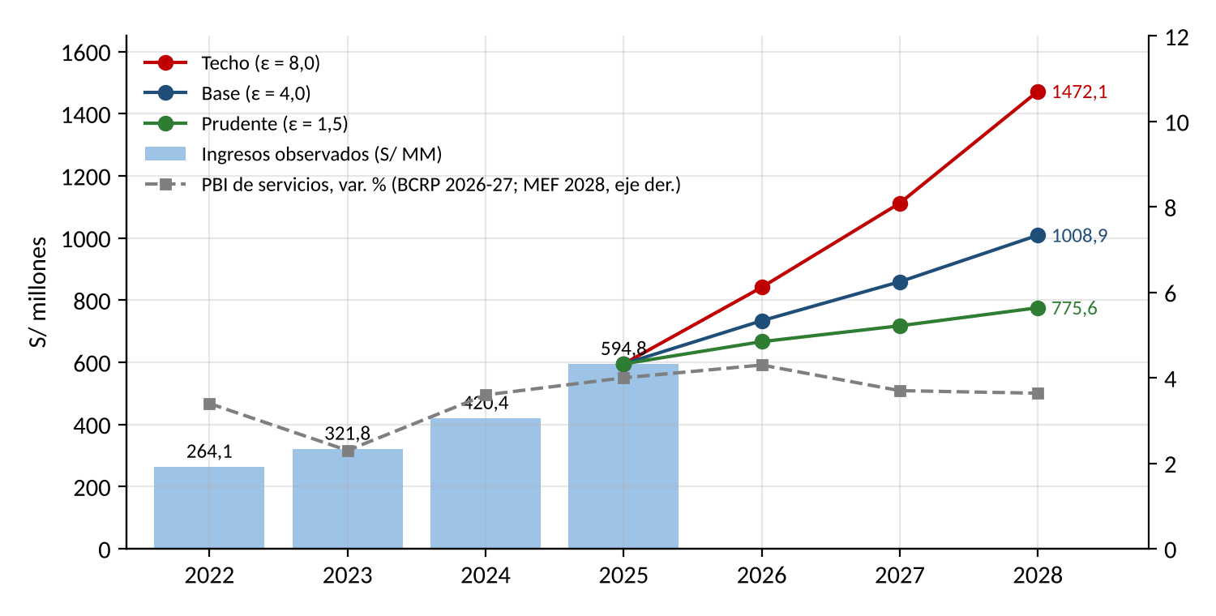
Fuente: UCSUR, EEFF auditados 2022-2025; INEI; BCRP, RI setiembre 2026. Proyecciones según la tabla 5.
La figura 1 muestra que, en el escenario base, los ingresos llegarían aproximadamente a S/733,8 millones en 2026 y S/1.008,9 millones en 2028. El multiplicador opera también a la baja: cada punto menos de crecimiento de los servicios quita 4,0 pp al crecimiento real, unos S/23,8 millones sobre la base de 2025.
Diagrama 3. Ishikawa de la Variable PBI sobre las Ventas de UCSUR
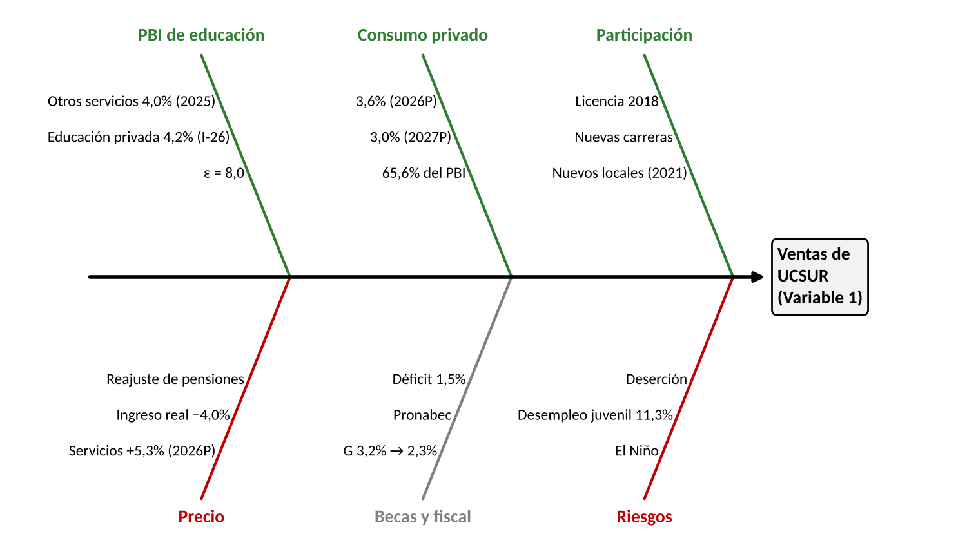
Fuente: INEI; BCRP, RI setiembre 2026; SUNEDU; UCSUR, EEFF 2025. Diagrama conceptual.
Variable 2. Inflación: presión sobre costos fijos y sobre el poder de compra
La planilla docente y administrativa (S/214,7 millones; nota 18) y los gastos generales (S/128,2 millones; nota 19) alcanzan la suma de S/342,8 millones, un 57,6% de los ingresos de 2025. Con una inflación de 5,25%, el solo efecto precio podría suponer un incremento de S/18,0 millones, un 8,2% de la utilidad de operación. UCSUR no puede trasladar toda la inflación a los precios: en un contexto con alta elasticidad y un ingreso real que cae 4,0%, un aumento de las pensiones igual a la inflación observada pone en riesgo la matrícula. En el 2023, con una inflación promedio de 6,3%, el margen operativo cayó a 15,8%.
Tabla 6. Inflación y Costos Operativos de UCSUR, 2025–2028P (S/ millones)
Concepto | 2025 | 2026P | 2027P | 2028P
Inflación aplicada (%) | 1,5 | 5,25 | 2,0 | 2,50
Gastos de personal (efecto precio) | 214,7 | 225,9 | 230,4 | 236,2
Gastos generales (efecto precio) | 128,2 | 134,9 | 137,6 | 141,0
Aumento de costos por inflación | — | 18,0 | 7,2 | 9,2
Fuente: UCSUR, EEFF 2025, notas 18 y 19; BCRPData (inflación 2025 y octubre 2026); BCRP, RI setiembre 2026 (2027P); MEF, MMM 2027-2030, cuadro C-01 (2028P). Costos ajustados solo por inflación, sin cambios de plantilla.
Figura 2. Costos Operativos de UCSUR e Inflación, 2022–2025
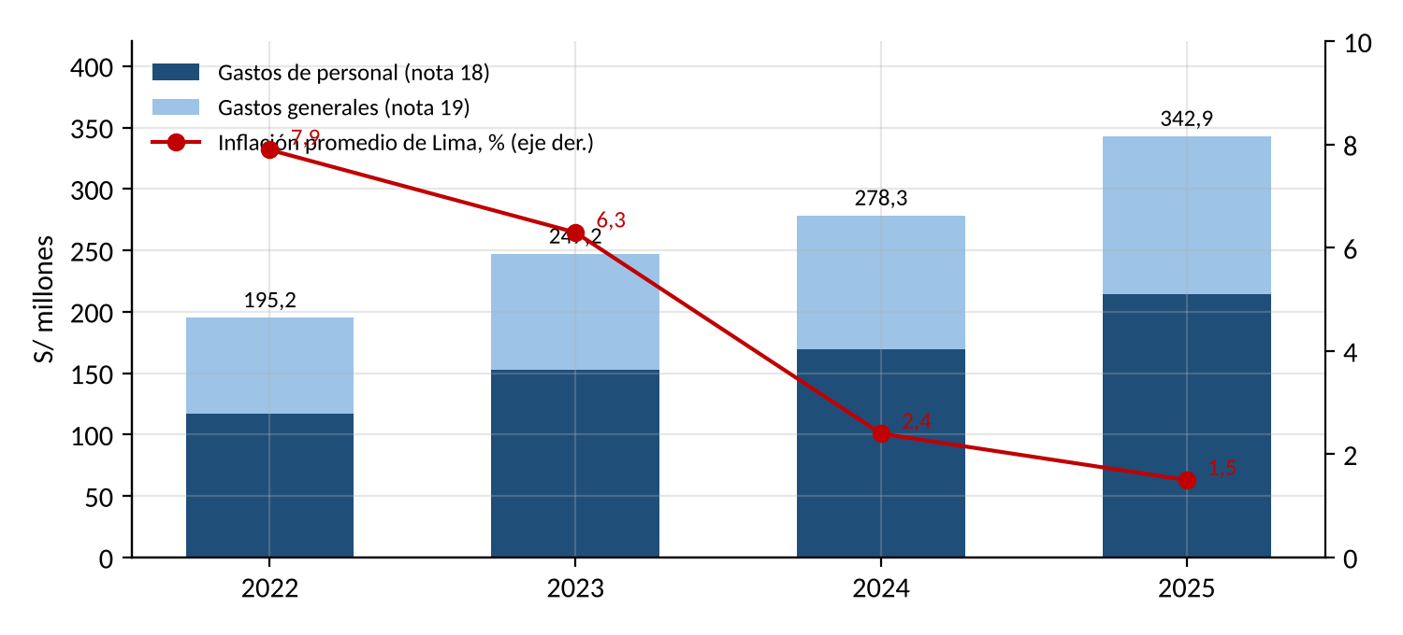
Fuente: UCSUR, EEFF auditados 2023-2025, notas 18 y 19; BCRPData (IPC de Lima, promedio anual).
Modelo 5. Isocuanta del Servicio Educativo: Docentes y Capital Académico ante la Inflación
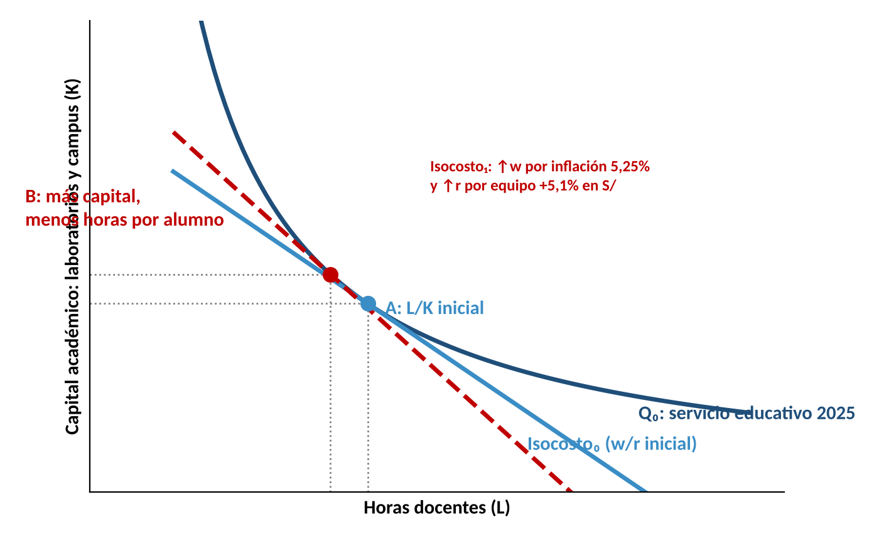
Fuente: UCSUR, EEFF auditados 2025 (gastos de personal y capex); BCRPData. Diagrama conceptual.
La figura 2 muestra que los costos aumentaron 75,7% entre 2022 y 2025 aun con la inflación en descenso, por la expansión. El modelo 5 ilustra que la inflación salarial hace "más empinada" la recta de isocosto y mueve el óptimo de A a B: más laboratorios y plataformas digitales por alumno y menos horas de docentes por estudiante, que es la lógica del capex de S/82,5 millones.
Diagrama 4. Ishikawa de la Variable Inflación sobre los Costos de UCSUR
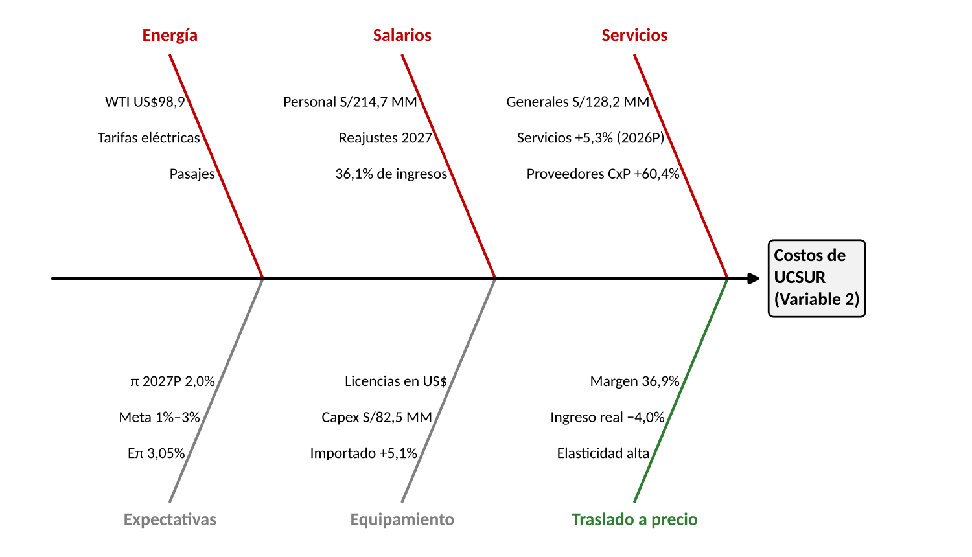
Fuente: BCRP; BCRPData; UCSUR, EEFF 2025, notas 10, 18 y 19. Diagrama conceptual.
Variable 3. Tipo de Cambio Sol/USD: exposición moderada concentrada en el capex
UCSUR factura en soles y su exposición cambiaria en resultados es pequeña, pero creciente: la pérdida por diferencias de cambio llegó a S/0,1 millones en 2023, pasando a S/1,7 millones en 2025 (nota 25.1(ii)), en un año en el que la apreciación del sol fue del 10,2%, lo que denota pasivos o compromisos netos en dólares. La información relativa a los activos y pasivos en moneda extranjera aparece en la nota 25.1(ii), la cual no está incorporada en los PDFs de insumos/. El mayor riesgo está en la inversión: el equipamiento y las licencias se abonan en dólares estadounidenses.
Tabla 7. Escenarios de Tipo de Cambio y Costo del Equipamiento Importado de UCSUR
Escenario | TC | Costo de US$1 MM (S/ MM) | Var. vs. dic-25 | Sobrecosto en capex de S/80 MM
Apreciación | 3,30 | 3,422 | +1,6% | S/1,3 MM
Base (9-nov-26) | 3,412 | 3,538 | +5,1% | S/4,1 MM
Depreciación moderada | 3,50 | 3,630 | +7,8% | S/6,2 MM
Depreciación fuerte | 3,60 | 3,733 | +10,9% | S/8,7 MM
Fuente: BCRPData (tipo de cambio); inflación PCE 2026 de 3,7% (Fed, citada en BCRP, RI setiembre 2026). Capex de S/80 MM: supuesto del autor, cercano a las compras de activos fijos de 2025 (nota 9(a)).
Figura 3. Tipo de Cambio de Diciembre y Diferencia de Cambio de UCSUR, 2022–2025
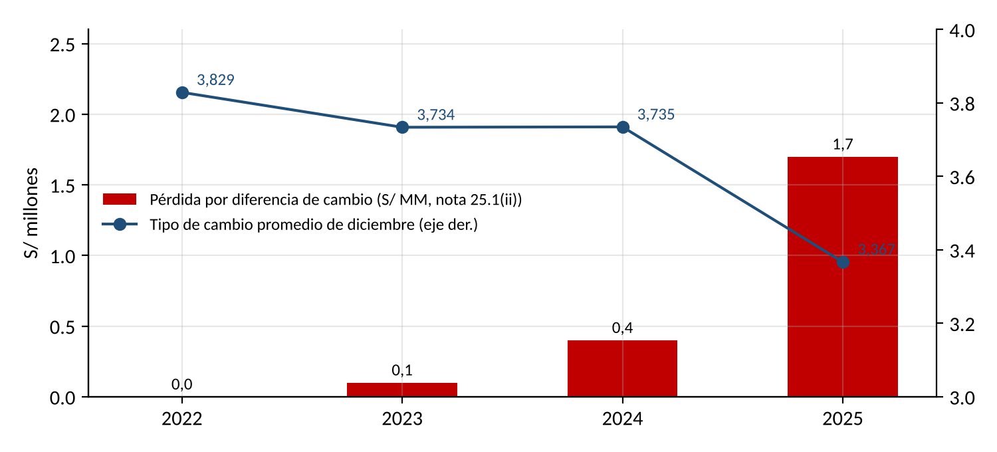
Fuente: BCRPData, serie PN01210PM; UCSUR, EEFF auditados 2023-2025, nota 25.1(ii).
La figura 3 refleja el crecimiento de la pérdida cambiaria en el mismo año en que el sol se apreció, señal de una posición pasiva en dólares.
Diagrama 5. Ishikawa de la Variable Tipo de Cambio sobre UCSUR
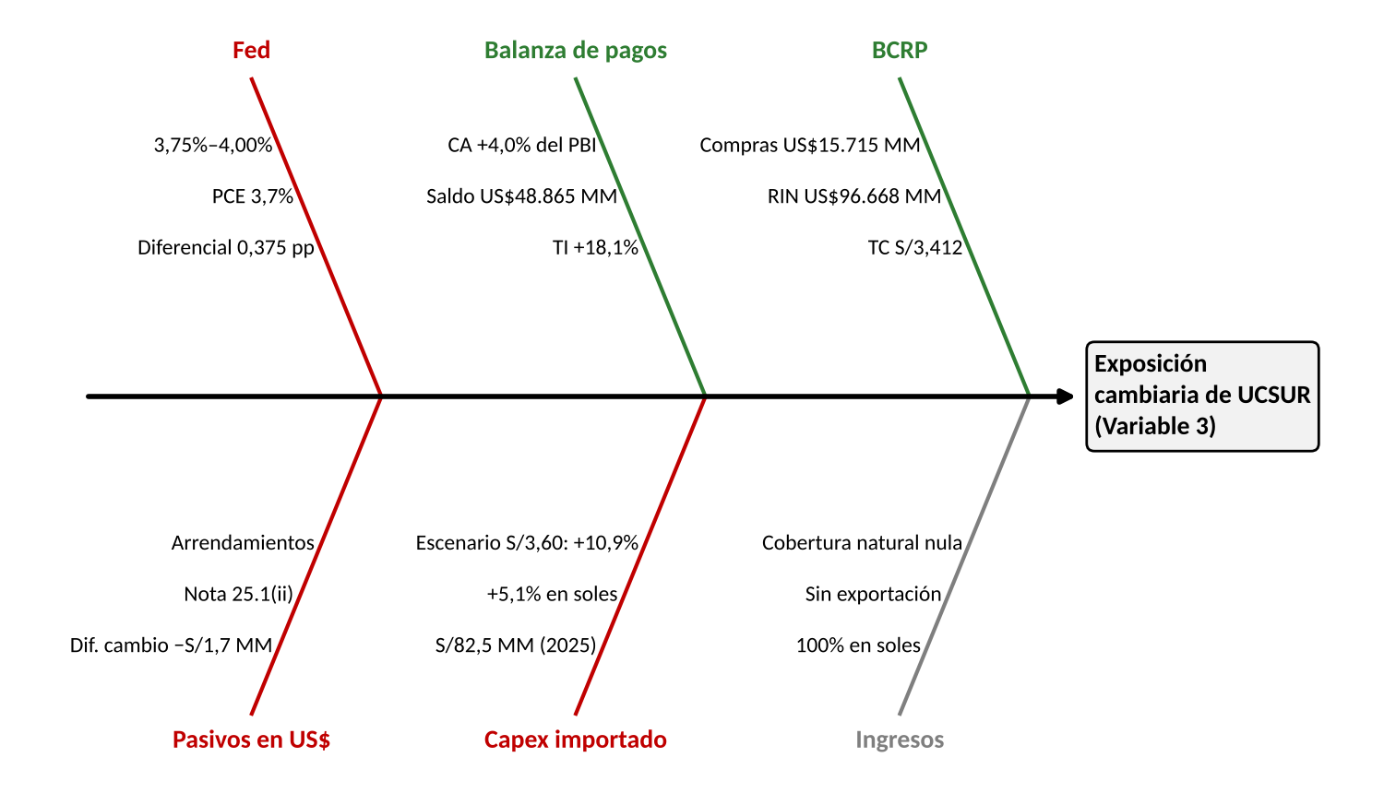
Fuente: BCRP, RI setiembre 2026; BCRPData; UCSUR, EEFF 2025. Diagrama conceptual.
Variable 4. Tasa de Referencia BCRP: costo de la deuda y del crédito de las familias
La tasa de referencia bajó del 7,50% en el mes de diciembre de 2022 al 4,25% en 2025 (y subió a 4,50% el 12 de noviembre de 2026), periodo en el cual UCSUR prácticamente duplicó sus obligaciones financieras, de S/89,0 a S/172,8 millones (nota 13) a la par que los gastos financieros subieron de S/16,9 a S/27,5 millones (nota 21), de los cuales S/12,0 millones son intereses por arrendamiento (nota 12(c)); descontando los intereses por arrendamiento, el coste implícito de la deuda financiera fue del 10,2% en 2025. La posición de liquidez de UCSUR es holgada: caja de S/139,4 millones (nota 3) e ingresos financieros de S/10,1 millones.
Tabla 8. Tasa de Referencia y Estructura Financiera de UCSUR, 2022–2025 (S/ millones)
Indicador (nota) | 2022 | 2023 | 2024 | 2025
Tasa de referencia BCRP, diciembre (%) | 7,50 | 6,75 | 5,00 | 4,25
Obligaciones financieras corrientes (13) | 15,1 | 12,3 | 17,7 | 25,5
Obligaciones financieras no corrientes (13) | 73,9 | 100,9 | 113,6 | 147,2
Pasivos por arrendamiento (12) | 98,4 | 90,0 | 142,6 | 102,9
Gastos financieros (21) | 16,9 | 23,0 | 27,2 | 27,5
Intereses de arrendamientos (12(c)) | n. d. | n. d. | 11,7 | 12,0
Efectivo y equivalentes (3) | 6,1 | 9,8 | 75,4 | 139,4
Fuente: BCRPData, serie PD04722MM; UCSUR, EEFF auditados 2023, 2024 y 2025.
Figura 4. Gastos Financieros, Diferencia de Cambio y Deuda Financiera de UCSUR, 2022–2025
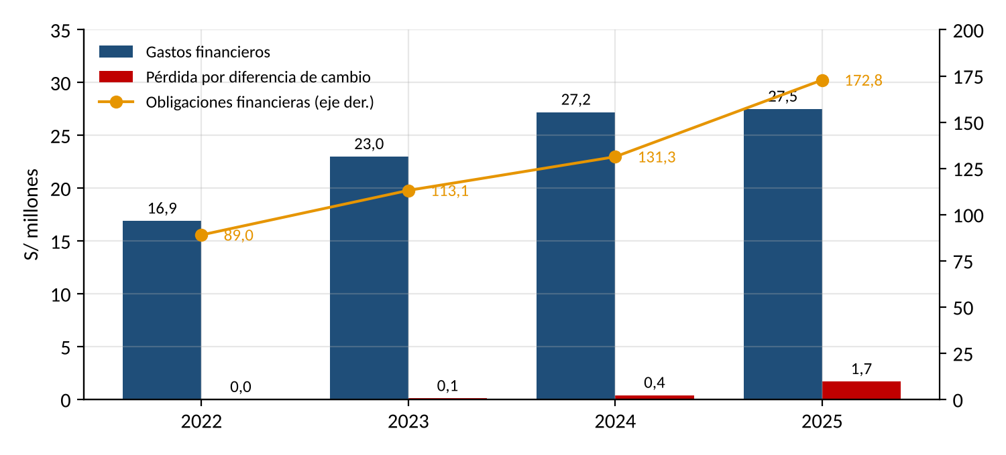
Fuente: UCSUR, EEFF auditados 2023-2025, notas 13, 21 y 25.1(ii).
La figura 4 indica que la deuda casi se duplicó, pero los gastos financieros se estabilizaron, gracias a la baja de tasas y gracias a la caja acumulada. La sensibilidad de UCSUR a dicha tasa es moderada en intereses (el alza de 25 pb de noviembre cuesta S/0,43 millones al año), pero alta en la cobranza.

Diagrama 6. Ishikawa de la Variable Tasa de Interés sobre el Financiamiento de UCSUR
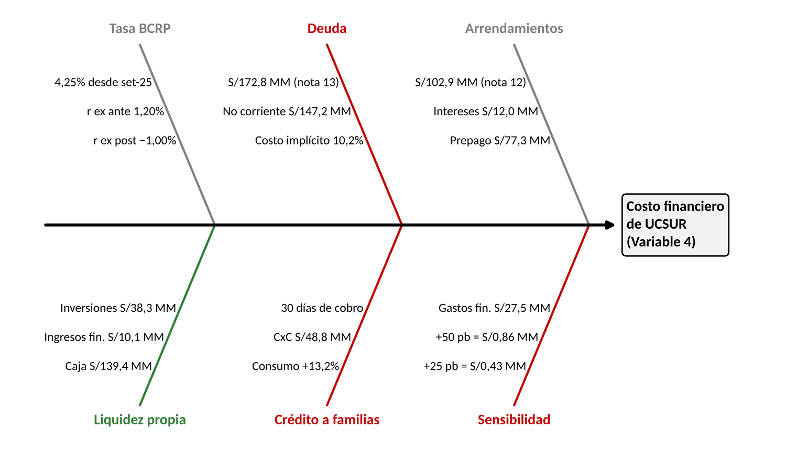
Fuente: BCRPData; UCSUR, EEFF 2025, notas 3, 12, 13 y 21. Diagrama conceptual.
En base al análisis de la sección anterior, analizar el impacto del entorno macroeconómico sobre la empresa en cuestión, considerando la situación actual y los próximos tres años.
1. Variaciones del PBI y su efecto sobre las ventas de UCSUR.
En 2023 el PBI bajó 0,4%, el sector de otros servicios subió 2,3% y los ingresos reales de UCSUR 14,7%; en 2024 y 2025, el sector subió 3,6% y 4,0% y los ingresos reales 27,7% y 39,4% (Nota 17). La universidad crece por encima de la economía porque gana participación, pero su crecimiento sigue siendo dependiente del consumo de servicios. En el escenario base (ε = 4,0) los ingresos llegarían a S/733,8 millones en 2026, S/859,2 millones en 2027 y S/1.008,9 millones en 2028. Si El Niño consiguiera que el crecimiento de servicios bajara a 3,0% en 2026, la proyección de ese mismo año bajaría a S/701,2 millones.
Análisis crítico. El riesgo no es que el PBI caiga, sino que la elasticidad de la demanda de educación privada se normalice cuando se agote la ganancia de participación; por eso el escenario base usa la mitad de la elasticidad observada.
Gráfico 13. PBI, Consumo Privado e Ingresos Reales de UCSUR, 2023–2025 (var. % real)
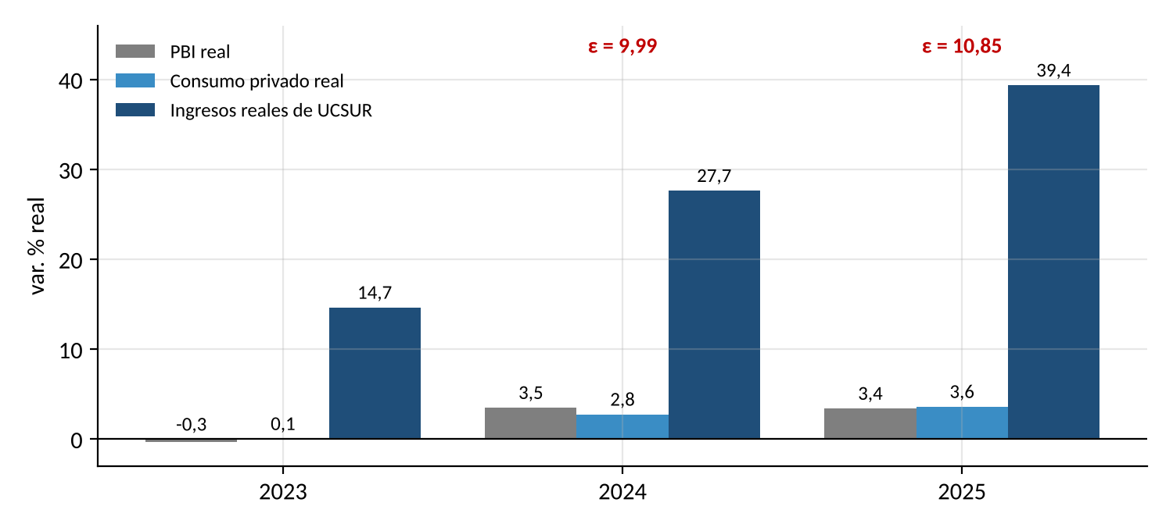
Fuente: UCSUR, EEFF auditados 2023-2025, nota 17; BCRPData.
Cadena 14. PBI de Servicios (Y) → Ventas de UCSUR
↑Y servicios  4,3% (2026P) | → | ↑C  3,6% (2026P) | → | ↑Demanda de educación  ε base = 4,0 | → | ↑Ventas  S/733,8 MM (2026P) | → | ↓Y servicios 2027  3,7% | → | Ventas 2028P  S/1.008,9 MM
Fuente: INEI; BCRP, RI setiembre 2026; UCSUR, EEFF 2025, nota 17.
Un crecimiento del PBI de servicios → crecimiento de la demanda de educación privada → crecimiento de las ventas de UCSUR. Si el sector se desacelera a un 3,7% en 2027 → el crecimiento real pasa de un 17,2% a un 14,8%.
2. Tasa de interés y su efecto sobre las cuentas por cobrar (CxC)
Las cuentas por cobrar (CxC) de UCSUR crecieron un 139% en 2025 y alcanzaron S/48,8 millones (ver nota 4) y el periodo de cobro se disparó de 18 días a 30. La estimación de pérdidas crediticias creció de S/5,3 a S/6,5 millones y los castigos de pensiones de S/2,0 a S/3,7 millones (ver nota 4(d)). El fraccionamiento funciona como un crédito sin interés explícito: cuando las tasas del sistema aumentan, se vuelve más atractivo que el crédito en las entidades financieras y las cuentas por cobrar crecen. Con un costo implícito de deuda del 10,2%, financiar S/48,8 millones de cuentas por cobrar le cuesta a UCSUR unos S/5,0 millones anuales en costo de oportunidad.
Análisis crítico. El deterioro de 2025 ocurrió con tasas bajas; con el alza de 25 pb de noviembre y otra posible en diciembre, los días de cobro podrían superar 30 si no cambia la política de fraccionamiento.
Tabla 9. Cuentas por Cobrar y Cobranza Dudosa de UCSUR, 2022–2025 (S/ millones)
Partida (nota) | 2022 | 2023 | 2024 | 2025
Derechos de enseñanza por cobrar, neto (4) | 13,4 | 17,7 | 20,4 | 48,8
Estimación para pérdidas crediticias del año (4(d)) | 1,7 | 3,6 | 5,3 | 6,5
Castigos de derechos por cobrar (4(d)) | 3,1 | 0,7 | 2,0 | 3,7
Días de cobro | 19 | 20 | 18 | 30
Fuente: UCSUR, EEFF auditados 2023-2025, estado de situación financiera y estado de flujos de efectivo, nota 4.
Cadena 15. Tasa de Interés (i) → Crédito de las Familias → CxC de UCSUR
↑i BCRP  4,25% → 4,50% (12-nov-26) | → | ↑Tasa de consumo  Crédito más caro | → | ↑Fraccionamiento  Pago a plazos | → | ↑CxC  S/48,8 MM; 30 días | → | ↑Costo de oportunidad  10,2% × CxC = S/5,0 MM | → | ↑Estimación  S/6,5 MM (2025)
Fuente: BCRPData; UCSUR, EEFF 2025, nota 4.
Si la tasa de interés aumenta → se encarece el crédito de consumo → más familias dividen su pensión → aumentan las cuentas por cobrar y su coste → aumenta la estimación por cobranza dudosa de UCSUR.
3. Tasa de interés: efecto sobre cuentas por pagar y gastos financieros
UCSUR mantiene obligaciones financieras por S/172,8 millones (S/147,2 millones de largo plazo y S/25,5 millones de corto plazo; nota 13) y, además, pasivos por arrendamiento por S/102,9 millones (nota 12). En 2025 recibió S/61,7 millones de nuevos préstamos y amortizó S/30,6 millones (nota 25.4), y sus gastos financieros fueron de S/27,5 millones, casi iguales a los de 2024 pese a que la deuda aumentó 31,6%, gracias a la baja de tasas y a ingresos financieros de S/10,1 millones. El alza de 25 pb del 12 de noviembre, aplicada a toda su deuda, cuesta S/0,43 millones al año; una segunda alza de 25 pb sumaría otros S/0,43 millones (S/0,86 millones en total). Las cuentas por pagar comerciales (S/40,0 millones; nota 10) son financiamiento sin costo explícito: su valor para UCSUR aumenta cuanto más altas son las tasas.
Análisis crítico. El riesgo de tasas es bajo en resultados (0,2% de la utilidad de operación cada 25 pb); no obstante, la deuda incrementó 31,6% y su refinanciamiento en 2027 coincidiría con un ciclo de tasas más altas.
Tabla 10. Sensibilidad de los Gastos Financieros de UCSUR a la Tasa, 2026P–2028P (S/ millones)
Escenario de tasa | 2026P | 2027P | 2028P
Base: gastos financieros constantes (21) | 27,5 | 27,5 | 27,5
Alza ocurrida 4,25% → 4,50% (S/172,8 MM) | +0,43 | +0,43 | +0,43
Alza ocurrida + otra de 25 pb (4,75%) | +0,86 | +0,86 | +0,86
Valor de CxP sin costo al 10,2% (S/40,0 MM) | 4,1 | 4,1 | 4,1
Fuente: UCSUR, EEFF 2025, notas 10, 12, 13 y 21. Supuesto del autor: deuda constante en 2026-2028.
Cadena 16. Tasa de Interés (i) → Gastos Financieros y CxP de UCSUR
↑P  π 5,25% | → | ↓r  Ex post −0,75% | → | ↑i  +25 pb (12-nov-26) | → | ↑Gastos financieros  +S/0,43 MM al año | → | ↑Valor de CxP  S/40,0 MM sin costo | → | ↓Utilidad neta  S/141,6 MM (2025)
Fuente: BCRPData; UCSUR, EEFF 2025, notas 10, 13 y 21.
Si la inflación lleva al BCRP a subir la tasa (4,25% → 4,50%, 12 de noviembre) → suben los gastos financieros de la deuda de S/172,8 millones (+S/0,43 millones al año) → el crédito de proveedores, sin costo explícito, gana valor como fuente de financiamiento → UCSUR amortigua parte del mayor gasto alargando sus plazos de pago, pero la utilidad neta baja.
4. Inflación y su repercusión sobre los costos operativos
Con inflación de 5,25%, el efecto precio respecto de planilla (S/214,7 millones; nota 18) y gastos generales (S/128,2 millones; nota 19) suma S/18,0 millones en 2026, S/7,2 millones en 2027 con inflación de 2,0% (BCRP) y S/9,2 millones en 2028 con inflación de 2,50% (MEF). La planilla se reajusta con rezago; la inflación de 2026 pesará en los costos de 2027, cuando las pensiones no podrán aumentar al mismo ritmo (siendo así, si no se ajustaran los ingresos, el margen operativo caería de 36,9% a 33,9%). El margen de 2023 (15,8%), y una inflación de 6,3% de promedio, ilustra lo que sucede por costos altos si estos aumentan más que las pensiones.

Análisis crítico. El traslado a precios es limitado: con un ingreso real que cae 4,0%, UCSUR puede reajustar con la inflación esperada (3,1%), pero no con la observada.
Cadena 17. Inflación (P) → Salarios (w) → Costos Operativos de UCSUR
↑P  π 5,25% | → | ↑w  Reajustes 2027 | → | ↑Personal  S/214,7 → S/225,9 MM | → | ↑Generales  S/128,2 → S/134,9 MM | → | ↑Costos  +S/18,0 MM | → | ↓Margen operativo  36,9% → 33,9%
Fuente: BCRPData; UCSUR, EEFF 2025, notas 18 y 19.
Si sube la inflación → suben los salarios y los servicios → suben los costos operativos en S/18,0 millones → si las pensiones no suben al mismo ritmo, el margen operativo bajaría 3,0 pp.
5. Inflación y su repercusión sobre CxC y CxP
La inflación redistribuye valor entre UCSUR, sus estudiantes y sus proveedores. Con 5,25%, las cuentas por cobrar de S/48,8 millones (nota 4) pierden S/2,6 millones de poder de compra al año, porque se cobran en soles nominales; las cuentas por pagar comerciales de S/40,0 millones (nota 10) alivian S/2,1 millones, porque se pagan con soles depreciados. El efecto neto es negativo (−S/0,5 millones) y crece con el plazo de cobro. Los proveedores ya trasladan inflación: las cuentas por pagar comerciales subieron 60,4% en 2025 y los días de pago de 84 a 114.
Análisis crítico. Con 30 días de cobro y 114 días de pago, UCSUR se financia con proveedores, pero esa ventaja se pierde si la inflación lleva a los proveedores a acortar los plazos.
Tabla 11. Efecto de la Inflación sobre el Valor Real de CxC y CxP de UCSUR, 2026P–2028P (S/ millones)
Concepto | 2026P | 2027P | 2028P
Inflación (%) | 5,25 | 2,0 | 2,50
Pérdida real de CxC (π × S/48,8 MM) | −2,6 | −1,0 | −1,2
Alivio real de CxP (π × S/40,0 MM) | +2,1 | +0,8 | +1,0
Efecto neto | −0,5 | −0,2 | −0,2
Fuente: UCSUR, EEFF 2025, notas 4 y 10; BCRPData; BCRP, RI setiembre 2026; MEF, MMM 2027-2030, cuadro C-01 (2028P).
Cadena 18. Inflación (P) → Valor Real de CxC y CxP → Capital de Trabajo
↑P  π 5,25% | → | ↓Valor real CxC  −S/2,6 MM | → | ↓Valor real CxP  +S/2,1 MM | → | Efecto neto  −S/0,5 MM | → | ↑Días de cobro  18 → 30 días | → | ↑Necesidad de caja  Capital de trabajo
Fuente: BCRPData; UCSUR, EEFF 2025, notas 4 y 10.
Si aumentan los precios → los créditos a cobrar pierden mucho más valor real del que se gana por los pasivos a pagar → con más días a cobrar, UCSUR va a requerir más capital de trabajo.
6. Tipo de cambio y sus implicancias en operaciones y balance
El tipo de cambio no afecta a las ventas de UCSUR, que se cobran en soles, sino a la inversión y a algunos de sus pasivos. La pérdida por tipo de cambio aumentó a S/1,7 millones en el año 2025 (nota 25.1(ii)) y puede observarse que el equipamiento de importación cuesta ya un 5,1% más que en diciembre de 2025. Con un sol para el año 2026 entre S/3,40 y S/3,50 y S/3,35 en 2027 según el MEF, el riesgo es moderado, con un tipo de cambio de S/3,60 el sobrecosto del capex aumentaría a S/8,7 millones suponiendo que la importación fuera la única opción (tabla 7).
Análisis crítico. La exposición se encuentra concentrada en un rubro que la empresa controla —el calendario de compras de los equipos— con lo que puede cubrirse de forma sencilla sin derivados complejos.
Cadena 19. Tipo de Cambio (E) → Costo Importado → Balance de UCSUR
↑i*  Fed 3,75%–4,00% | → | ↑E  S/3,412 → S/3,60 | → | ↑P* × E  +10,9% | → | ↑Capex  +S/8,7 MM | → | ↑Pérdida cambiaria  −S/1,7 MM (2025) | → | ↓Flujo libre  S/148,1 MM (2025)
Fuente: BCRPData; UCSUR, EEFF 2025, notas 9(a) y 25.1(ii).
Si aumenta el tipo de cambio → aumenta el costo del equipamiento y el valor en soles de los pasivos en dólares → mayor inversión por capex y pérdidas por tipo de cambio → flujo libre de UCSUR se reduce.
7. Consumo, empleo y poder adquisitivo: efecto sobre la demanda
El desempleo de Lima bajó a 4,4% y el juvenil a 11,3%, pero se dio un descenso del ingreso promedio real (-4,0%). Para UCSUR, más empleo significa más familias que pueden matricular a un hijo; menos ingreso real significa que esas familias pagan con más dificultad. La señal ya aparece en su cartera: los castigos de pensiones incobrables subieron 84% y la estimación para pérdidas crediticias 23,3% (nota 4(d)), en un año en que los ingresos crecieron 41,5%.
Análisis crítico. La demanda se sostiene, pero se deteriora la calidad de la cobranza; el indicador que hay que vigilar no es la matrícula sino el cociente entre castigos e ingresos.
Cadena 20. Empleo (N) y Poder Adquisitivo (w/P) → Demanda y Cobranza de UCSUR
↓u  Lima 4,4%; jóvenes 11,3% | → | ↑N  +242 mil formales | → | ↓w/P  −4,0% real | → | ↓Capacidad de pago  Familias de Lima Sur | → | ↑Castigos  +84% (S/3,7 MM) | → | ↑Riesgo de deserción  CxC S/48,8 MM
Fuente: BCRPData; UCSUR, EEFF 2025, nota 4(d).
El desempleo cae pero el salario real baja → más familias matriculan pero con menor capacidad de pago → más castigos y más riesgo de deserción en UCSUR.
8. PBI de los clientes de UCSUR (familias de clase media de Lima Sur) y efecto indirecto
UCSUR no tiene un cliente grande: sus clientes son hogares de clase media de Lima Sur cuyo «PBI» es su ingreso laboral. Ese ingreso depende de sectores urbanos como comercio (+5,9% en 2026), servicios (+4,3%), construcción (+9,5%) que crecen más que el PBI total (3,2%) y no de minería o pesca que caen con El Niño (RI setiembre 2026). Por eso, el efecto indirecto de la macroeconomía sobre UCSUR es más favorable que el del PBI agregado en volumen pero más adverso en precios porque la inflación golpea a hogares urbanos que gastan en transporte y servicios.
Análisis crítico. Las familias que atiende UCSUR trabajan en los sectores que más crecen, pero también en los que más sufren la inflación de oferta.
Cadena 21. PBI Sectorial Urbano → Ingreso de las Familias de Lima Sur → Matrícula de UCSUR
↑Y no primario  Comercio 5,9%; servicios 4,3% | → | ↑Construcción  +9,5% | → | ↑Empleo urbano  Desempleo Lima 4,4% | → | ↑Ingreso familiar  Nominal +0,35% | → | ↓Ingreso real  −4,0% | → | Matrícula estable  Precio limitado
Fuente: BCRP, RI setiembre 2026; BCRPData.
El crecimiento de los sectores urbanos → lleva al incremento del empleo de las familias de Lima Sur → se mantiene la matrícula; pero los ingresos reales no crecen → UCSUR tiene poco espacio para aumentar las pensiones.
9. Liquidez del sistema financiero, crédito y riesgo de morosidad
La liquidez en soles crece 16,7% y el crédito de consumo 13,2%, alentados por una tasa real negativa. Ese entorno favorecía la matrícula financiada con crédito, que UCSUR no aprovechó: financia a sus estudiantes con capital propio. Su ciclo de caja lo permite (flujo de operación de S/230,6 millones y flujo libre de S/148,1 millones después del capex en 2025), pero inmoviliza S/48,8 millones en cuentas por cobrar con una estimación de S/6,5 millones. Con el alza de tasa del 12 de noviembre, el crédito se desacelerará y la morosidad de las familias tenderá a crecer.
Análisis crítico. La liquidez del sistema es hoy la mejor oportunidad de trasladar el financiamiento de la matrícula a bancos y cajas; en 2027 podría ser muy tarde.
Tabla 12. Ciclo de Caja de UCSUR, 2022–2025 (S/ millones)
Concepto | 2022 | 2023 | 2024 | 2025
Flujo de efectivo de operación | 61,3 | 50,2 | 141,7 | 230,6
Compra de activos fijos (9(a)) | −61,2 | −58,6 | −46,2 | −82,5
Flujo libre (operación − capex) | 0,1 | −8,3 | 95,5 | 148,1
Días de cobro / días de pago | 19 / 108 | 20 / 100 | 18 / 84 | 30 / 114
Fuente: UCSUR, EEFF auditados 2023-2025, estado de flujos de efectivo y notas 4, 9(a) y 10.
Cadena 22. Liquidez (M) → Crédito → Morosidad → CxC de UCSUR
↑M  Liquidez +16,7% | → | ↑Crédito de consumo  +13,2% (set-26) | → | ↑Matrícula  Ingresos +41,5% | → | ↑i  4,50% (12-nov-26) | → | ↑Morosidad  Estimación S/6,5 MM | → | ↑CxC UCSUR  S/48,8 MM; 30 días
Fuente: BCRPData; UCSUR, EEFF 2025, nota 4.
Si se incrementa la liquidez → las solicitudes de crédito de consumo crecen → más familias financian la matrícula; en cambio, si se eleva la tasa → se encarece el crédito → crece la morosidad → suben, a su vez, las cuentas por cobrar y las estimaciones por cuentas incobrables de UCSUR.
RAZONAMIENTO CRÍTICO: los nueve canales indican que el impacto macroeconómico sobre UCSUR se concentra en dos variables: el consumo de servicios y la inflación. En el escenario base, con una elasticidad de 4,0 respecto al PBI de servicios los ingresos llegarían a S/733,8 millones en 2026 y S/1.008,9 millones en 2028, aunque cada punto menos de crecimiento sectorial supondría también unos S/24 millones menos; y la inflación, que se comporta como el riesgo central: incrementa S/18,0 millones los costos en 2026, resta S/2,6 millones el valor real de las cuentas por cobrar y disminuye en 4,0% el ingreso real de las familias. La tasa de interés y el tipo de cambio tienen efectos acotados sobre los resultados (S/0,43 millones al año por el alza de 25 pb ya ocurrida y S/2,3 millones por cada 10 céntimos en el capex), pero una deuda del orden de S/172,8 millones y un capex de S/80 millones pueden amplificarlos. El balance es el de mayor preocupación: las cuentas por cobrar fueron creciendo a tasas de 139%, más de tres veces los ingresos, y los castigos subieron 84%. Con el ciclo de tasas ya al alza, ese deterioro puede convertirse en morosidad.
RAZONAMIENTO ESTRATÉGICO: UCSUR debe gestionar cada variable con un instrumento específico. Para el consumo, debe sostener el volumen sin forzar precios, reajustando pensiones con la inflación esperada (3,1%) y no con la observada (5,25%), sobre todo para alumnos de ciclos más avanzados, dado que dejar perder matrícula por deserción es más costoso que los 2,2 pp de reajuste no aplicado. Para la inflación, debe fijar precios en sus contratos de energía y de servicios y escalonar los reajustes salariales 2027, que es cuando la inflación vuelve a 2,0%. Para la tasa de interés, UCSUR debe fijar el costo de su deuda S/172,8 millones tras el alza de noviembre y antes de nuevas alzas y el fraccionamiento debe trasladarse a convenios de crédito educativo con bancos y cajas, de forma que su cobranza baje de 30 a 20 días y UCSUR libere S/16,3 millones. Para el tipo de cambio UCSUR debe cubrir con forwards la mitad del capex importado 2027. Con estas medidas, el margen operativo podría mantenerse en valores superiores a 33% aun con una inflación ascendente de 5,25% y un contexto de alza de las tasas, y el flujo libre seguiría financiando el crecimiento sin la necesidad de recurrir a más deuda en este contexto de alta inflación.

Sección 3.

Recomendaciones, Sugerencias y Comentarios
1. Recomendaciones Estratégicas Macroeconómicas
Recomendación R1. Trasladar el financiamiento de la matrícula a convenios de crédito educativo.
Variable y hallazgo: liquidez, crédito y tasa de interés, donde la liquidez en soles crece 16,7% y el crédito de consumo lo hace al 13,2% (ver Sección 1, subtema 6), por el otro lado, las cuentas por cobrar de UCSUR crecieron 139% y sus días de cobro llegan a 30 días (ver Sección 2, canales 2 y 9). Mientras el crédito de consumo crezca más de 10%, y ahora que la tasa de referencia subió a 4,50% (12 de noviembre), antes de nuevas alzas (próxima decisión: 10 de diciembre), es necesario que UCSUR firme convenios con bancos y cajas para que las familias financien la matrícula con crédito educativo a una tasa fija. El objetivo: bajar la cobranza a 20 días y liberar S/16,3 millones de capital de trabajo en el año 2027.
Recomendación R2. Reajustar las pensiones con la inflación esperada y no con la observada.
Variable y hallazgo: inflación y poder adquisitivo; la inflación fue 5,25% con un ingreso real que se redujo 4,0% (Sección 1, subtemas 2 y 4) y la elasticidad de las ventas al PBI de servicios es elevada (Sección 2, Variable 1). Mientras la inflación sea superior a 3%, UCSUR debería contener el reajuste del 2027 a la inflación esperada (3,1%) y aplicar el reajuste completo solo a los ingresantes. Objetivo: mantener un índice de retención igual o superior al del 2025, y unos ingresos en línea con el escenario base (S/859,2 millones en el 2027).
Recomendación R3. El alza ya ocurrió: asegurar la tasa de la deuda antes de nuevas alzas del BCRP.
Variable y hallazgo: tasa de interés; el BCRP subió su tasa de 4,25% a 4,50% el 12 de noviembre, con una tasa real ex post de −0,75% (Sección 1, subtema 7), y cada 25 pb cuestan S/0,43 millones al año sobre S/172,8 millones de deuda (Sección 2, canal 3). UCSUR debería refinanciar a tasa fija o cubrir con swaps la porción variable de su deuda antes de la próxima decisión del BCRP (10 de diciembre), aun pagando una prima aproximada de 0,30 pp. Objetivo: mantener los gastos financieros alrededor de S/27,9 millones anuales en 2027-2028.

Recomendación R4. Cubrir mediante forwards el 50% del capex importado.
Variable y hallazgo: tipo de cambio; el diferencial con la Fed es de 0,625 pp tras el alza del BCRP (Sección 1, subtema 4); el equipamiento ya cuesta 5,1% más en soles; a S/3,60, el sobrecosto está en S/8,7 millones (Sección 2, Variable 3). Mientras el tipo de cambio esté por debajo de S/3,45, UCSUR debería comprar forwards para la mitad del capex importado de 2027 y programar las compras en tramos trimestrales. Objetivo: variación cambiaria máxima de 2% en el coste del capex.
Tabla 13. Análisis Costo-Beneficio de las Recomendaciones (S/ millones, horizonte 2026–2027)
Recomendación | Costo estimado | Beneficio estimado | B/C
R1. Convenios de crédito educativo | 2,0 (comisiones y gestión, 2 años) | 7,2 (capital liberado S/16,3 MM × 10,2% × 2 años + 30% menos estimación de cobranza dudosa) | 3,6
R2. Pensiones con inflación esperada | 13,1 (2,2 pp de reajuste no aplicado sobre S/594,8 MM) | 22,0 (evitar la pérdida de 3% de la matrícula del escenario base 2026) | 1,7
R3. Asegurar la tasa antes de nuevas alzas | 1,0 (prima de 0,30 pp × S/172,8 MM × 2 años) | 1,7 (alza evitada de 50 pb × S/172,8 MM × 2 años) | 1,7
R4. Forwards para el capex | 0,9 (puntos forward de 0,625 pp y spread de 0,5% sobre S/40 MM al año) | 4,4 (sobrecosto evitado si el TC llega a S/3,60: 5,5% × S/40 MM × 2 años) | 4,9
Total | 17,0 | 35,3 | 2,1
Fuente: Estimaciones propias con base en UCSUR, EEFF auditados 2025; BCRP, RI setiembre 2026; BCRPData. Cifras referenciales.
La tabla 13 muestra que todas las recomendaciones tienen una relación beneficio/coste mayor que 1,5. R2 es la de más beneficio absoluto porque protege el volumen de matrícula; la R1 soluciona el problema más deteriorado en 2025, la cobranza; y la R4 es la de mejor relación beneficio/coste, aunque este sólo se produce si el sol se deprecia.
2. Sugerencias Operativas con Base Macroeconómica
S1. SI: el tipo de cambio supera S/3,50 por dólar: postergar las compras de equipamiento no urgente y ejecutar los forwards contratados; si baja de S/3,40, adelantar las compras del semestre siguiente.
S2. SI: el crecimiento de otros servicios (INEI) baja de 3% o el desempleo juvenil de Lima supera 13%: congelar las pensiones de los ciclos avanzados y ampliar los descuentos por pronto pago, porque la deserción es más costosa que un reajuste.
S3. SI: el BCRP sube su tasa a 4,50% o más (ACTIVADA desde el alza del 12 de noviembre de 2026): activar los convenios de crédito educativo a tasa fija y limitar el fraccionamiento propio a nuevos alumnos con buen historial de pago; si el 10 de diciembre la tasa sube a 4,75%, suspender el fraccionamiento propio para los ingresantes de 2027.
S4. SI: la inflación de Lima supera 5,5%: renegociar los contratos de energía y servicios con tope de reajuste y escalonar los reajustes salariales de 2027; si vuelve al rango meta, aplicar el reajuste completo de pensiones a los ingresantes.
3. Comentarios Finales sobre el Entorno Macroeconómico 2026–2027
C1. El entorno 2026-2028 presenta un panorama favorable para UCSUR en cuestión de volúmenes: el sector de servicios, que abarca la educación, se espera que crezca 4,3% en 2026 y 3,7% en 2027, al tiempo que el desempleo en Lima se mantendría en 4,4% y los créditos para consumo crecerían a 13,2%; la elasticidad base de 4,0 anticiparía ingresos por encima de S/1.000 millones en 2028.
C2. El entorno es más exigente en márgenes y cobranza: la inflación de oferta de 5,25% suma S/18,0 millones a los costos y reduce 4,0% el ingreso real de las familias, las cuentas por cobrar ya crecieron 139% y el alza de la tasa del BCRP a 4,50% (12 de noviembre) encarece el crédito educativo de los estudiantes.
C3. La principal decisión macroeconómica de UCSUR no es de deuda o cobertura, sino de precios y cobranza: reajustar las pensiones con la inflación esperada y trasladar al sistema financiero el financiamiento de la matrícula mientras la liquidez lo permita. Así puede mantener márgenes por encima de 33% aun con inflación persistente y tasas al alza.

Referencias
Banco Central de Reserva del Perú. (2026a, 18 de setiembre). Reporte de Inflación: Panorama actual y proyecciones macroeconómicas 2026-2027. Setiembre de 2026. https://www.bcrp.gob.pe/publicaciones/reporte-de-inflacion.html
Banco Central de Reserva del Perú. (2026b). BCRPData: Series estadísticas [Base de datos]. Consultado el 13 de noviembre de 2026. https://estadisticas.bcrp.gob.pe
Banco Central de Reserva del Perú. (2026c, 12 de noviembre). Programa Monetario de noviembre de 2026: el BCRP eleva la tasa de referencia a 4,50% [Nota informativa]. https://www.bcrp.gob.pe
Federal Reserve. (2026). Open market operations: Policy rate changes. https://www.federalreserve.gov/monetarypolicy/openmarket.htm
Forbes Perú. (2026, 12 de noviembre). BCRP sube la tasa de referencia a 4,50% y rompe 14 meses de pausa. https://forbes.pe
Instituto Nacional de Estadística e Informática. (2023). Comportamiento de la economía peruana en el cuarto trimestre de 2022 (Informe Técnico PBI Trimestral). https://www.inei.gob.pe/media/MenuRecursivo/boletines/01-informe-tecnico-pbi-iv-trim-2022.pdf
Instituto Nacional de Estadística e Informática. (2025). Compendio Estadístico Perú 2025. https://www.inei.gob.pe/media/MenuRecursivo/publicaciones_digitales/Est/Lib2025/libro.pdf
Instituto Nacional de Estadística e Informática. (2026a). Comportamiento de la economía peruana en el primer trimestre de 2026 (Informe Técnico PBI Trimestral N.° 02). https://www.inei.gob.pe/media/MenuRecursivo/boletines/pbi-trimestral-i-trim-2026.pdf
Instituto Nacional de Estadística e Informática. (2026b). Producción Nacional: julio 2026 (Boletín N.° 9). https://www.inei.gob.pe/media/MenuRecursivo/boletines/boletin-produccion-nacional-set2026.pdf
La República. (2026, 12 de noviembre). BCR sube la tasa de interés de referencia a 4,5% luego de 14 meses. https://larepublica.pe
Ministerio de Economía y Finanzas. (2026). Marco Macroeconómico Multianual 2027-2030 y Cuadros estadísticos del MMM 2027-2030. Lima: MEF.
Superintendencia Nacional de Educación Superior Universitaria. (2018). Resolución del Consejo Directivo N.° 039-2018-SUNEDU/CD. Lima: SUNEDU.
Superintendencia Nacional de Educación Superior Universitaria. (2021). Resolución del Consejo Directivo N.° 052-2021-SUNEDU/CD. Lima: SUNEDU.
Universidad Científica del Sur S.A.C. (2024). Estados financieros al 31 de diciembre de 2023 y de 2022, con el informe de los auditores independientes (28 de mayo de 2024). Lima.
Universidad Científica del Sur S.A.C. (2025). Estados financieros al 31 de diciembre de 2024 y de 2023, junto con el dictamen de los auditores independientes. Tanaka, Valdivia, Arribas & Asociados (12 de junio de 2025). Lima.
Universidad Científica del Sur S.A.C. (2026). Estados financieros al 31 de diciembre de 2025 y de 2024, junto con el informe de los auditores independientes. Tanaka, Valdivia, Arribas & Asociados (1 de junio de 2026). Lima.

